
Academia de Studii Economice
Facultatea de Cibernetică, Statistică și Informatică Economică

PROIECT SGBD
Gestiunea datelor unor evenimente de tip concert

Profesor coordonator: Proiect realizat de:
Corbea Alexandra Maria Ioana Goga Cristina Maria

Grupa 1052 Seria D

Bucuresti 2022
Cuprins

A.Descrierea temei si obiectivul proiectului
B. Descrierea Bazei de Date (Schema conceptuala)
C. Interactiunea cu serverul Oracle prin intermediul comenzilor LMD
D. Structuri de control
E. Tratarea exceptiilor
a.Exceptii implicite
b. Excetii explicite
F. Gestionarea cursorilor
a. Cursori impliciti
b. Cursori expliciti
G. Functii proceduri, includerea acestpra in pachete
a. Functii
b. Proceduri
c. Pachete
H. Declansatori
I. Surse

A. Descrierea temei si obiectivul proiectului

Cred ca multi dintre noi am simtit pe pielea noastra sau am auzit/ citit despre frumusetea unui festival sau a unui concert. Dar nu multi dintre noi stim cat de greu este sa pui la punct toate detaliile din spatele acestei distractii. Eu m-am gandit sa construiesc un site care faciliteaza cautarea cumparatorilor in ceea ce priveste festivalurile, concertele si tot ceea ce tine de ele.
Proiectul are in vedere gestiunea economica a unui site care se ocupa cu rezervarea biletelor si a cazarilor la anumire festivaluri, concerte. Pentru a facilita organizarea sejururilor clientilor nostrii punem la dispozitie si modalitati de cazare aflate in imediata apropiere a evenimentelor pe care le oferim. Avand in vedere ca firma are numerosi clienti si furnizori alegem sa imprementam o baza de date care va facilita buna prelucrare a comenzilor, cat si evidenta biletelor pe care le mai avem spre vanzare, disponibilitatea cazarilor in diferite locatii de care ne ocupam, furnizorii care ne aprovizioneaza. Siteul este eficient atat pentru iubitorii de astfel de evenimente oferindu-le toate detaliile necesare pentru un astfel de sejur, dar si pentru noi si furnizorii nostri.
Această bază de date centralizează și supraveghează datele legate de concertele/festivalurile din Romania. Astfel, prin această platformă se pot afla informații legate de datele desfășurări, locația, numele evenimentelor, furnizorii, cazarile sau statisticile. Cu ajutorul acestor informații se pot lua decizii atât la nivel de populație (câți oameni participa la acest tip de evenimente, vizualizari statistice in privinta cazarilor), cât și decizii economice, legate de comenzile noastre.

B. Descrierea Bazei de Date (Schema conceptuala):
Aceasta este schema conceptuala realizata in semestrul 1:
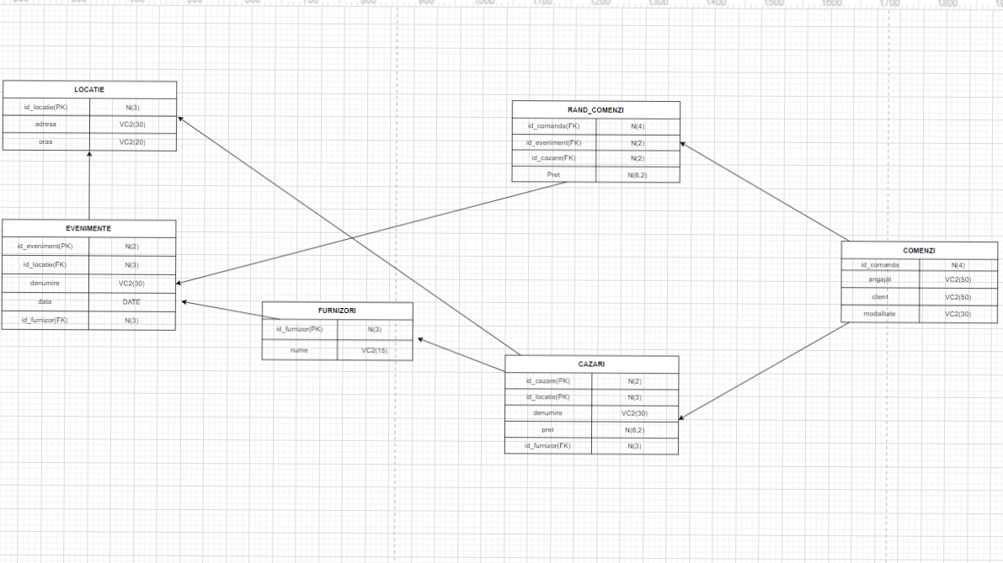

Descrierea schemei conceptuale si a relatiilor:
Toate tabelele prezinta un PrimaryKey, ID-ul(id_comanda,id_cazare, id_furnizor, id_locatie, id_eveniment). De asemenea, intre tabele se realizeaza o relatie cheie straina intre coloana si coloana tabelei de referinta prin Foreign Key dupa cum se observa in reprezentare. Se observa legaturile one: one intre urmtoarele tabele: eveniment: locatie(deoarece un eveniment are o singura locatie) ; locatie: cazare(asemenea, celei precendente o cazare se poate afla intr-o singura locatie). Pe langa legaturile one: one in proiectul meu se pot observa 3 legaturi many to many: evenimet-furnizori(un eveniment poate fi vandut de mai multi furnizori sau mai multi furnizori pot comerializa mai multe evenimente); cazare-furnizori(situatia este similara ca legatura anterioara) si ultima legatura de tipul many:many in care o comanda poate avea mai multe evenimente si cazati, tabele conectate prin rand_comenzi(care este un tabel de timp mapa).

- Descrierea tabelelor

Baza de date este alcătuită din 6 tabele după cum urmează:
- NOTĂ: Am folosit DESC pentru a afișa structura tabelelor.

1.Tabela LOCATII cuprinde informatii in legatura cu locul desfasurarii evenimentului dupa cum urmeaza: id_locatie, adresa si orasul.

CREATE TABLE locatii(
id_locatie number(3) primary key not null,
adresa varchar2(30),
oras varchar2(20)
);
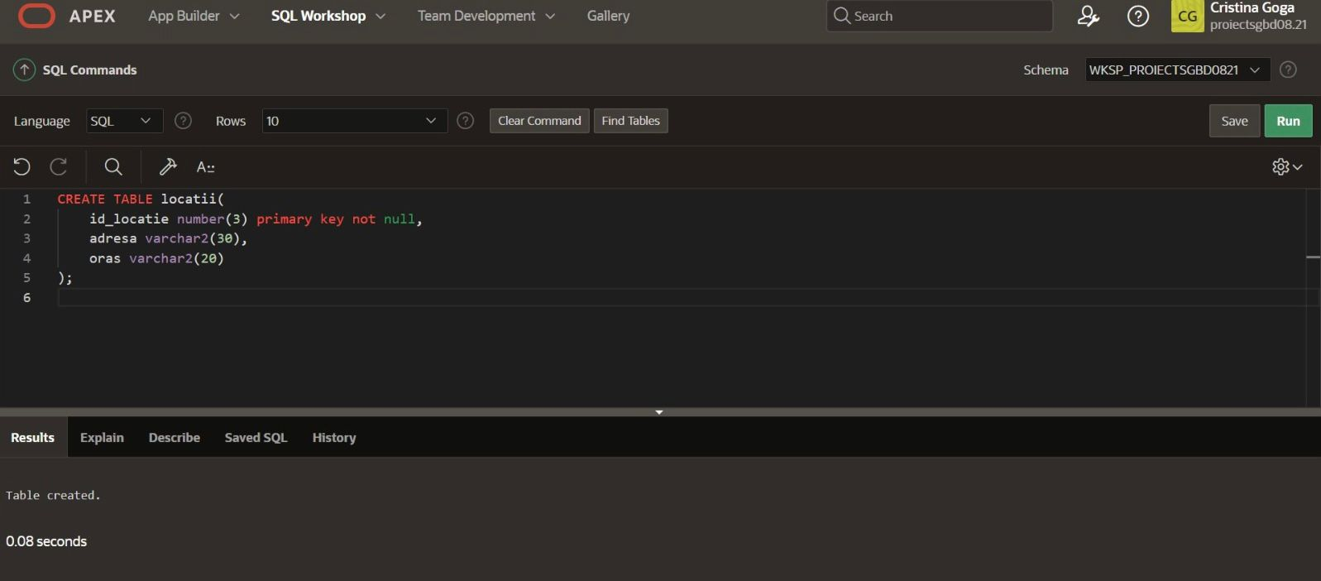

2.Tabela cu numarul 2 este reprezentata de FURNIZORI, iar in interiorul ei se pot observa informatii referitoare la :id_ul furnizorului si numele.

CREATE TABLE furnizori(
id_furnizor number(3) primary key not null,
nume varchar2(15) not null
);

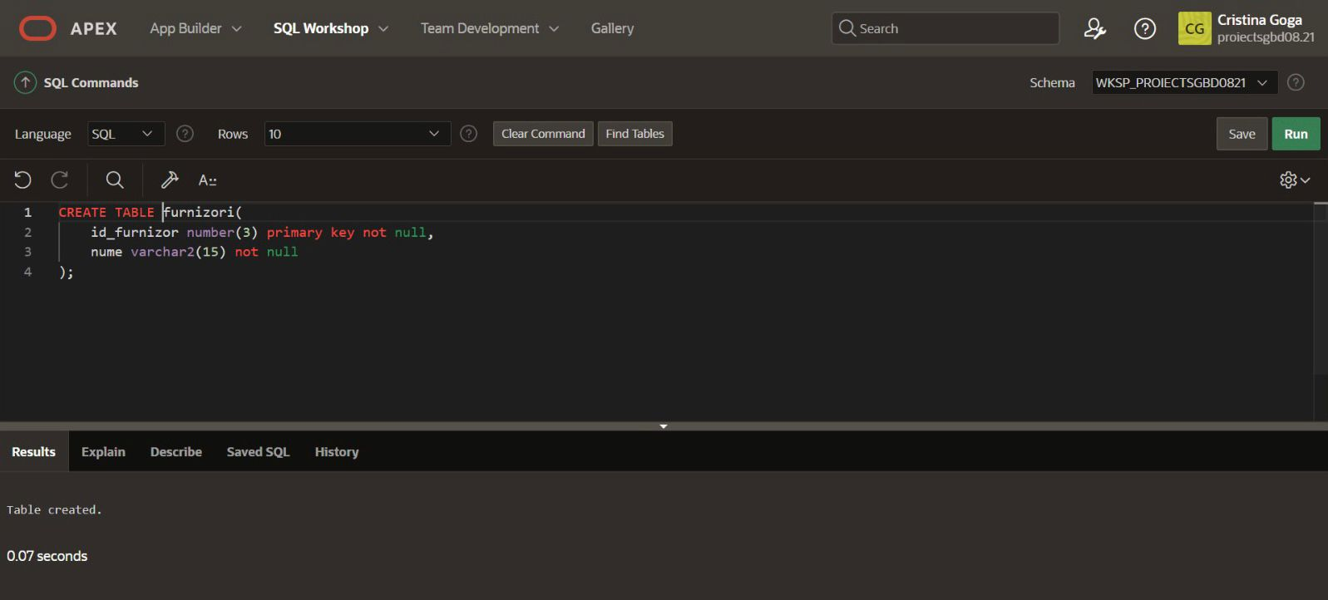

3.Tabela EVENIMENTE este formata din id_evenimente, id_locatie, denumirea evenimentului, pretul biletului, id_furnizor.

CREATE TABLE cazari(
id_cazare number(2) primary key not null,
id_locatie number(3),
denumire varchar2(30),
pret number(6,2),
id_furnizor number(3),
constraint fk_locc foreign key(id_locatie)
references locatii(id_locatie),
constraint fk_furr foreign key(id_furnizor)
references furnizori(id_furnizor)

); 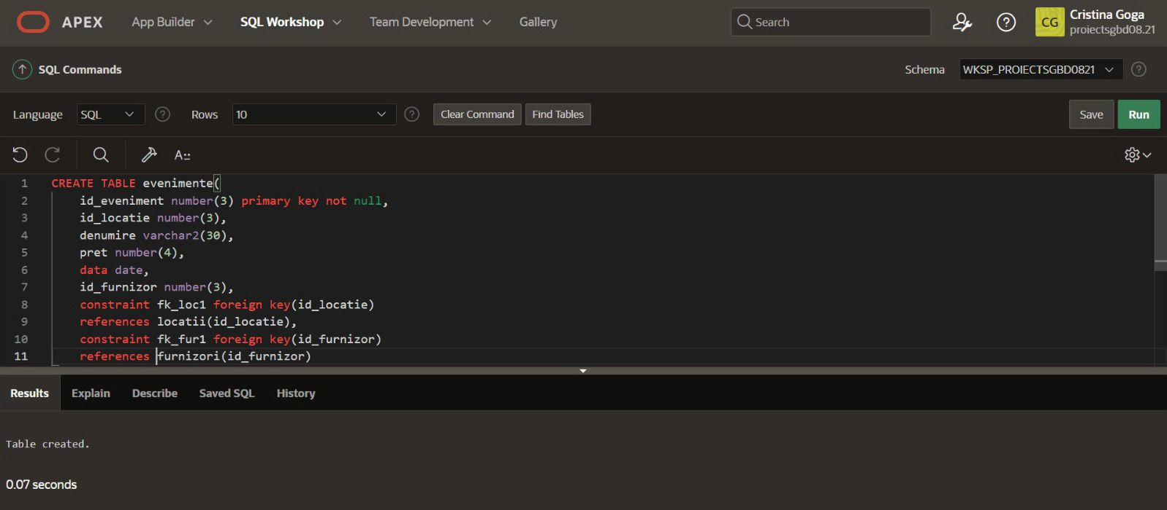

4.Urmatoarea tabela este formata din COMENZI si cuprinde date despre: id_comanda, angajat, client si modalitatea de a plati Cash/Card.

CREATE TABLE comenzi(
id_comanda number(4) primary key not null,
angajat varchar(50),
client varchar(50),
modalitate varchar(20)

);
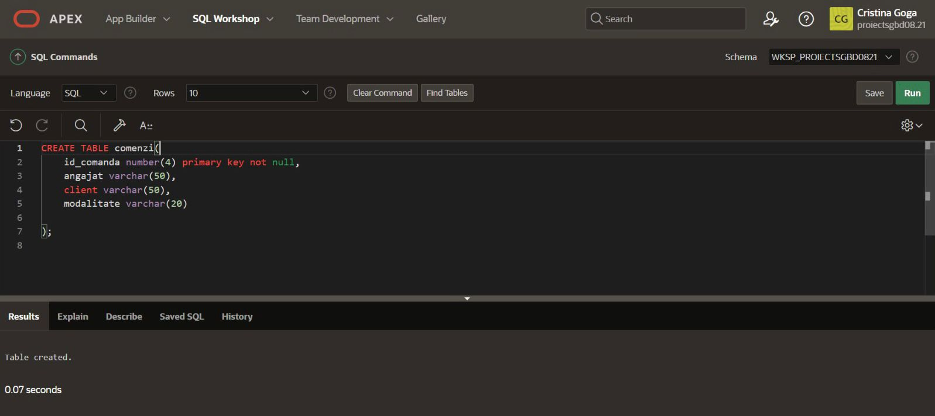

5. Tabela RAND_COMENZI- este formata din toate datele comenzilor.

CREATE TABLE rand_comenzi(
id_comanda number(4),
id_eveniment number(2),
id_cazare number(2),
pret number(6,2),
constraint fk_com foreign key(id_comanda)
references comenzi(id_comanda),
constraint fk_ev foreign key(id_eveniment)
references evenimente(id_eveniment),
constraint fk_caz foreign key(id_cazare)
references cazari(id_cazare)

);

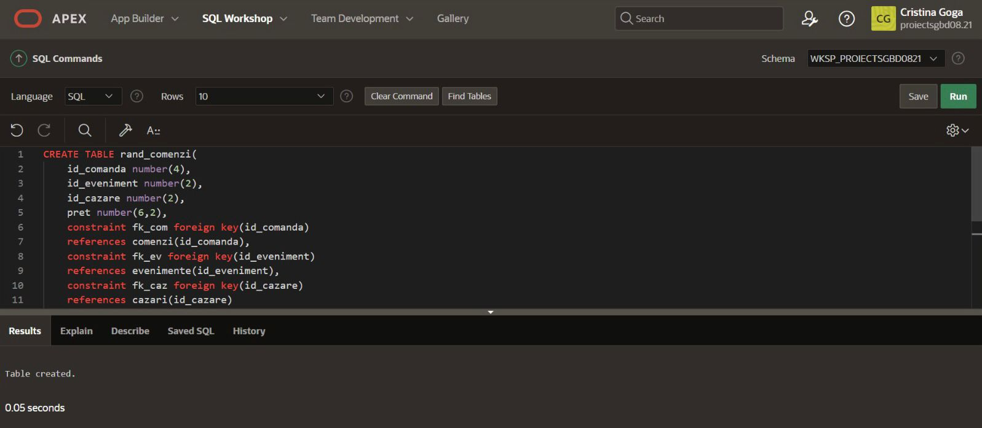

6.Tabela CAZARI :

CREATE TABLE cazari(
id_cazare number(2) primary key not null,
id_locatie number(3),
denumire varchar2(30),
pret number(4),
id_furnizor number(3),
constraint fk_locc foreign key(id_locatie)
references ilocatii(id_locatie),
constraint fk_furr foreign key(id_furnizor)
references ifurnizori(id_furnizor)

);

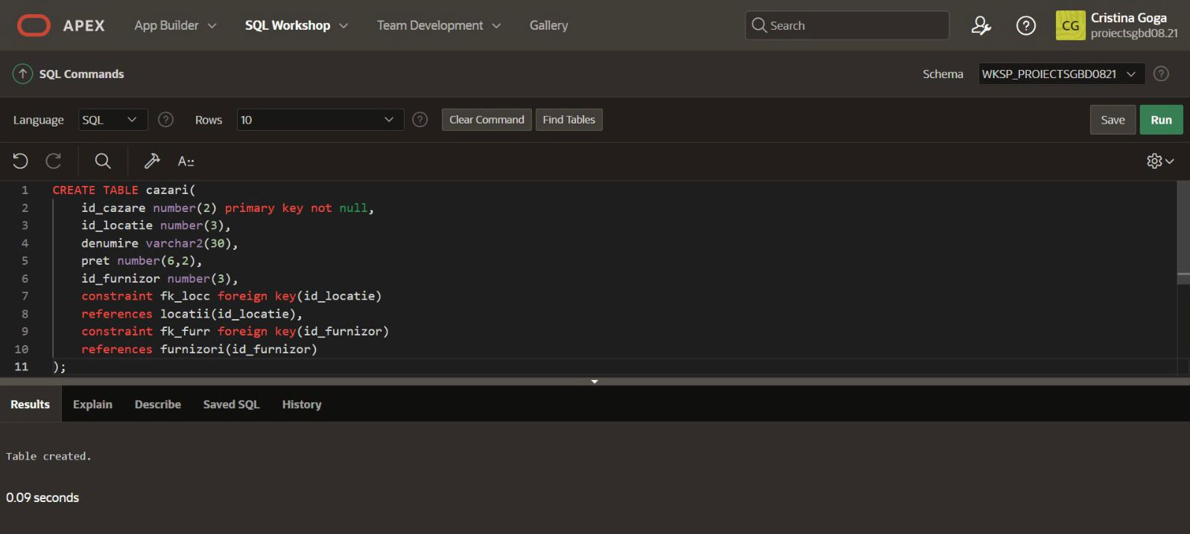

Mai jos am atasat imagini cu tabelele populate:

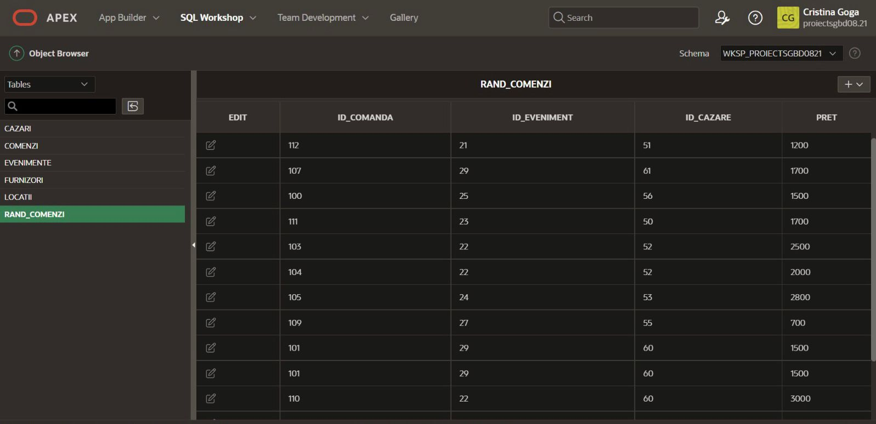

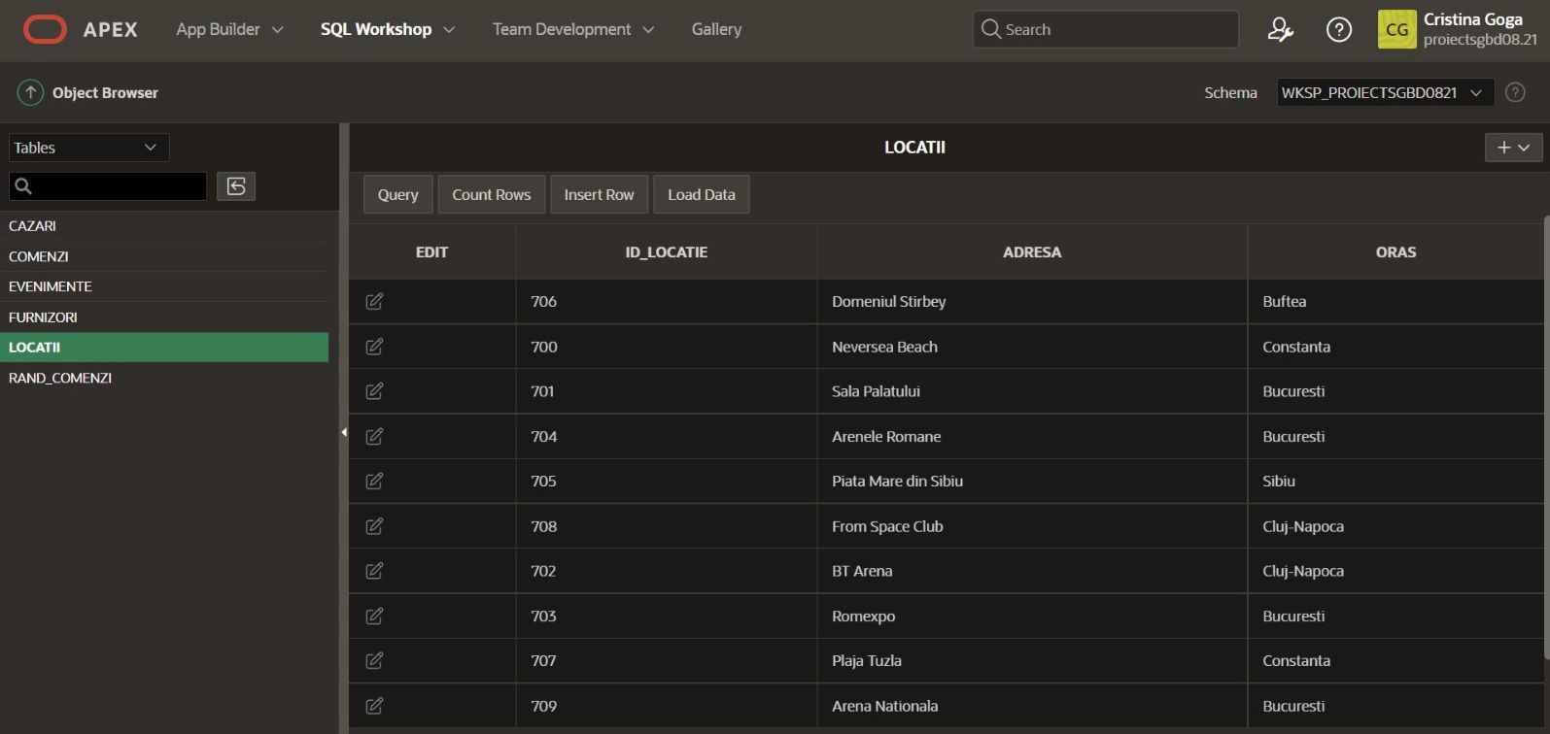

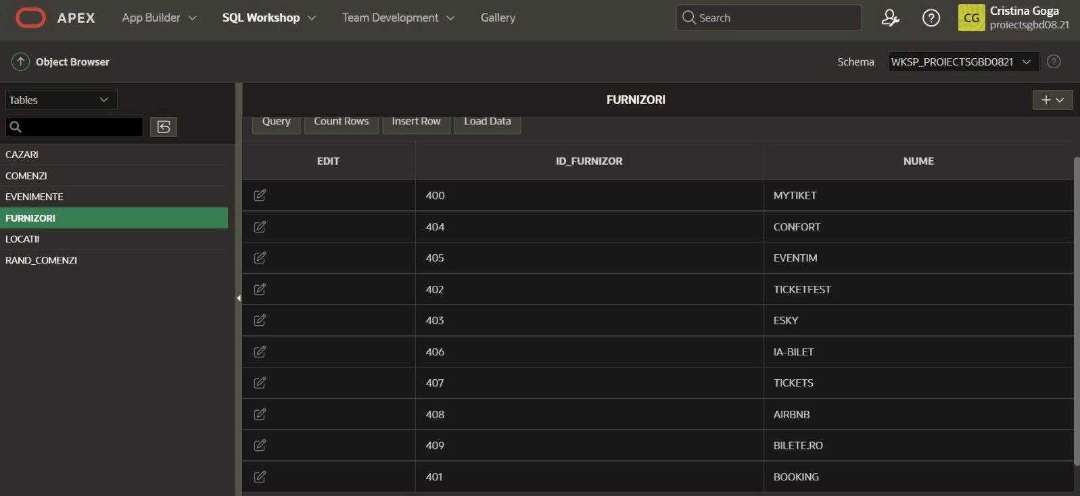

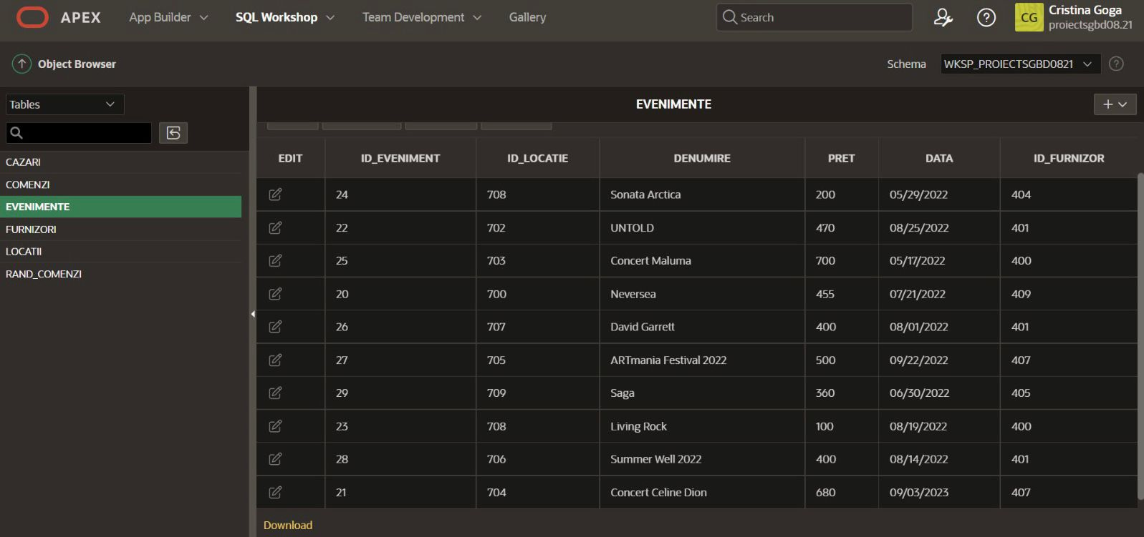

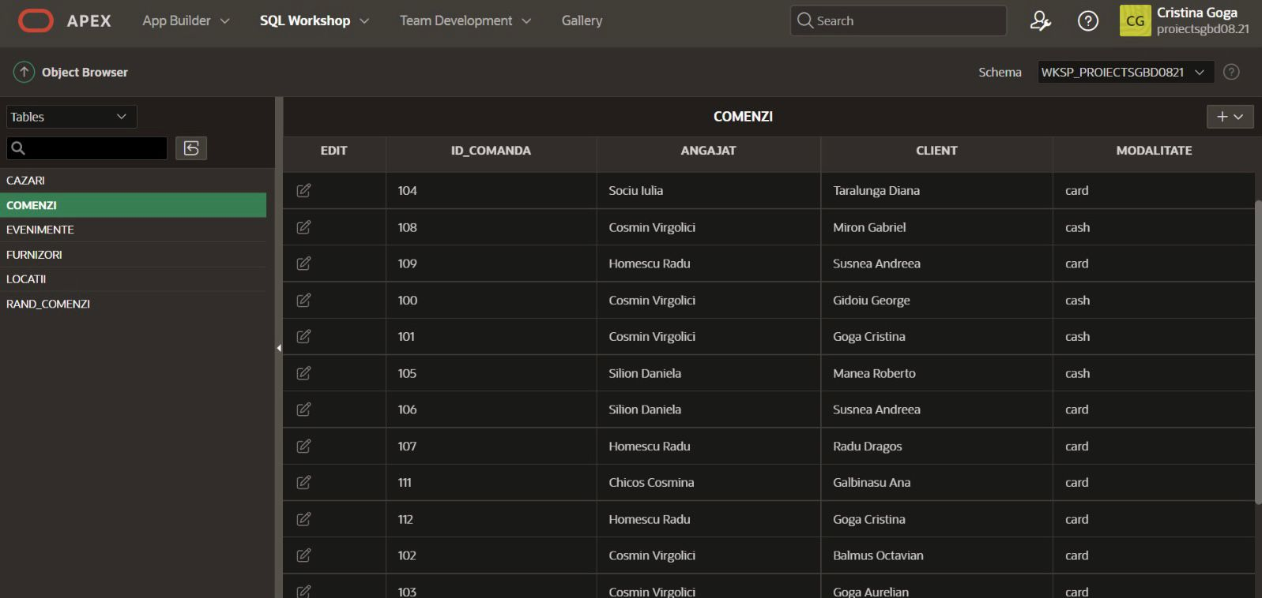

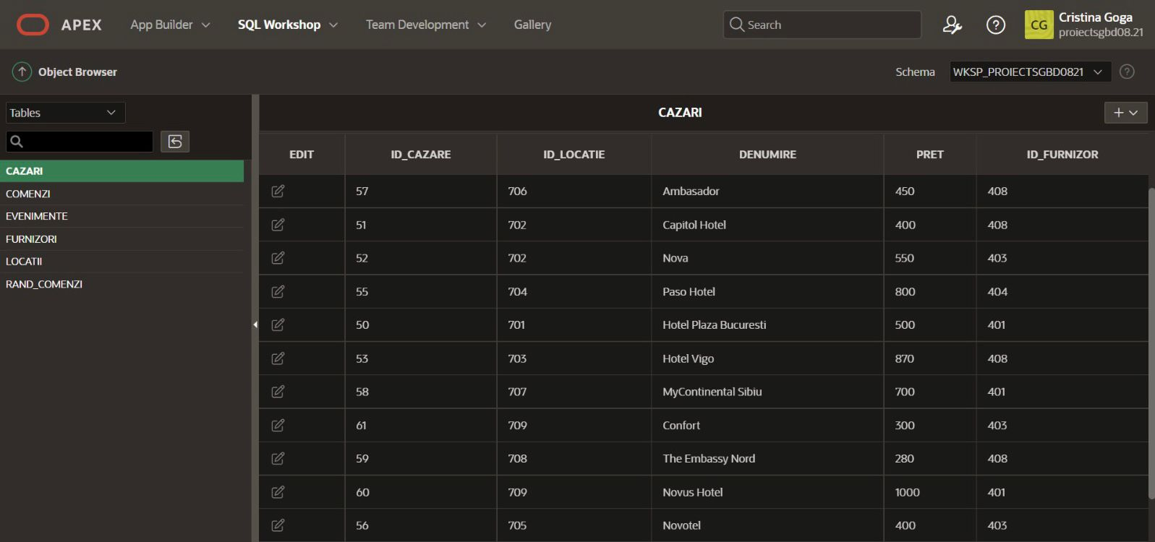

Interacţiunea cu serverul Oracle prin intermediul comenzilor SQL (LDD şi LMD)

LDD

1.Sa se introduca o noua coloana telefon_furnizor in tabela de furnizori.

SET SERVEROUTPUT ON
DECLARE
v_tlf varchar2(200);
BEGIN
v_tlf:=’ALTER TABLE CRS_FURNZIORI
ADD(telefon_furnizori varchar(30))’;
Execute immediate v_tlf;
END;

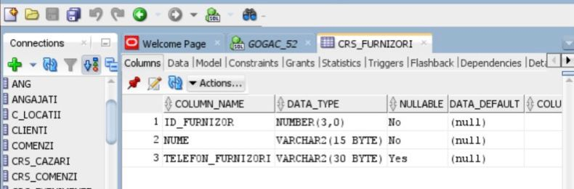

2. Sa se creeze o tabela LOC, care va fi populat cu o inregistrare(in cazul meu cu inregistrarea 709).
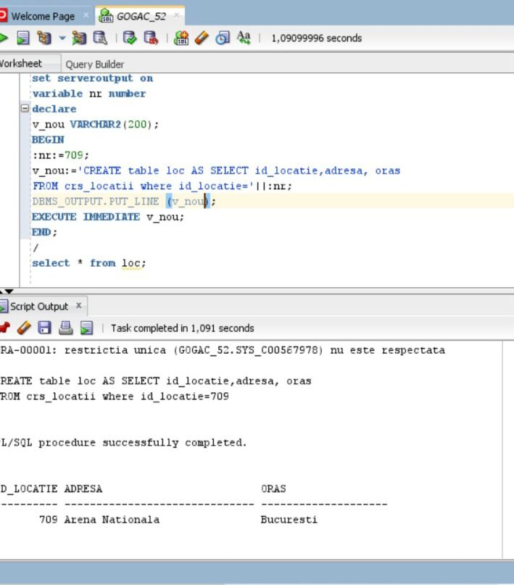
SERVEROUTPUT ON SET
variable nr number
DECLARE
v_nou VARCHAR2(200);
BEGIN
:nr:=709;
v_nou:='CREATE table loc AS SELECT
id_locatie,adresa, oras
FROM crs_locatii where id_locatie='||:nr;
DBMS_OUTPUT.PUT_LINE (v_nou);
EXECUTE IMMEDIATE v_nou;
END;
/
SELECT * FROM loc;

3. Sa se adauge o noua coloana in tabela crs_cazari coloana care indica numele proprietarului hotelului.
SET SERVEROUTPUT ON
DECLARE
v_prop VARCHAR2(200);
BEGIN
v_prop:='ALTER table crs_cazari ADD(nume_proprietar varchar2(20))';
DBMS_OUTPUT.PUT_LINE (v_prop);
EXECUTE IMMEDIATE v_prop;
END;
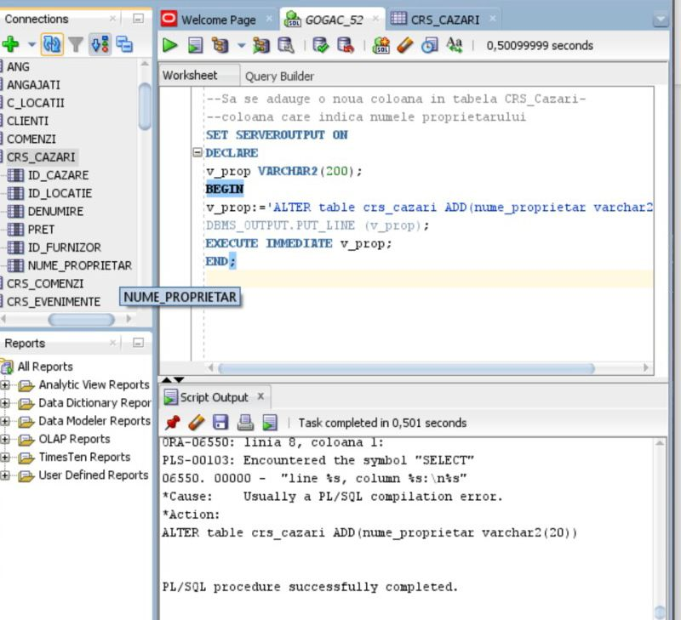

4. Sa se creeze un index pentru tabela crs_evenimente pentru coloana id_evenimente.
SET SERVEROUTPUT ON
DECLARE
v_idx varchar2(200);
begin
execute immediate 'Create index eveniment_idx on crs_evenimente(id_eveniment)';
end;
/
LMD
- Se se adauge o noua inregistrare in tabela locatii: Inregistrarea va avea urmatoarele valori id=700, locatia=Neversea Beach, iar orasul=Constanta.

BEGIN
insert into crs_locatii(id_locatie,adresa,oras)
values (720,'Neversea Beach','Constanta');

END;
/
SELECT * FROM crs_locatii;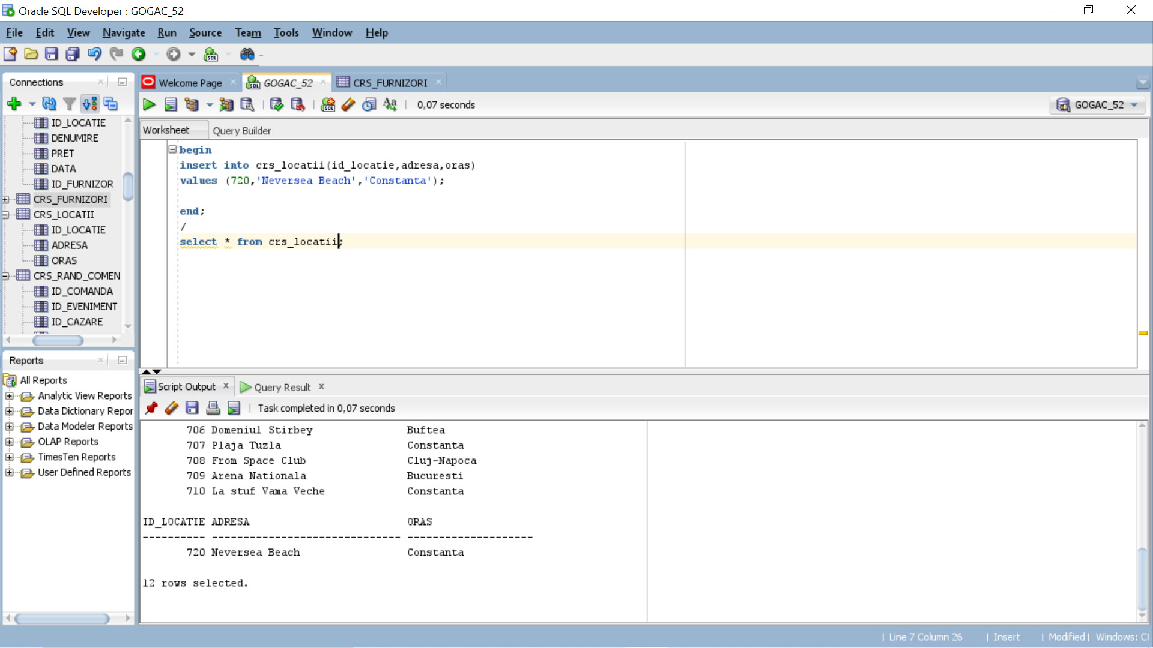

2.Reduceti prețul cazărilor ce au id-ul furnizorului id_locatie 709 cu 50 lei:

SET SERVEROUTPUT ON
DECLARE
loc crs_cazari.id_locatie%type:=709;
reducere number:=50;
BEGIN
UPDATE crs_cazari
SET pret=pret-reducere
WHERE id_locatie=loc;
END;
/
SELECT * FROM crs_cazari;

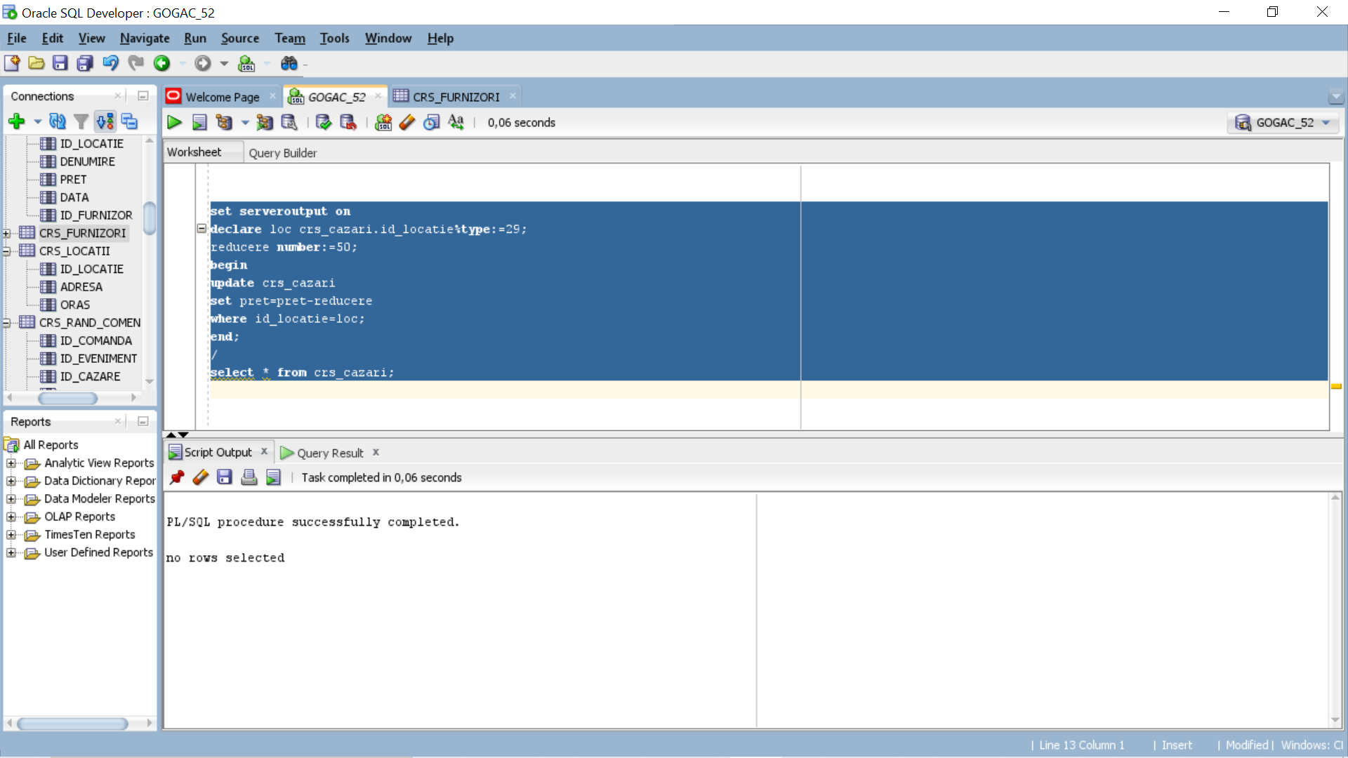
3. Sa se adaugati un nou furnizor introdus de la tastatura:
desc crs_furnizori;
SET SERVEROUTPUT ON
ACCEPT crs_id prompt 'ID_FURNIZOR: ';
ACCEPT crs_nume prompt 'NUME: ';
ACCEPT crs_oras prompt 'ORAS: ';
ACCEPT crs_telefon prompt 'TELEFON: ';
DECLARE crs_id crs_furnizori.id_furnizor%type:='&crs_id';
crs_nume crs_furnizori.nume%type:='&crs_nume';
crs_oras crs_furnizori.oras%type:='&crs_oras';
crs_telefon crs_furnizori.telefon_furnizori%type:='&crs_telefon_furnizori';
BEGIN
INSERT INTO crs_furnizori values(crs_id, crs_nume, crs_oras, crs_telefon);
END;
/
SELECT * FROM crs_furnizori;

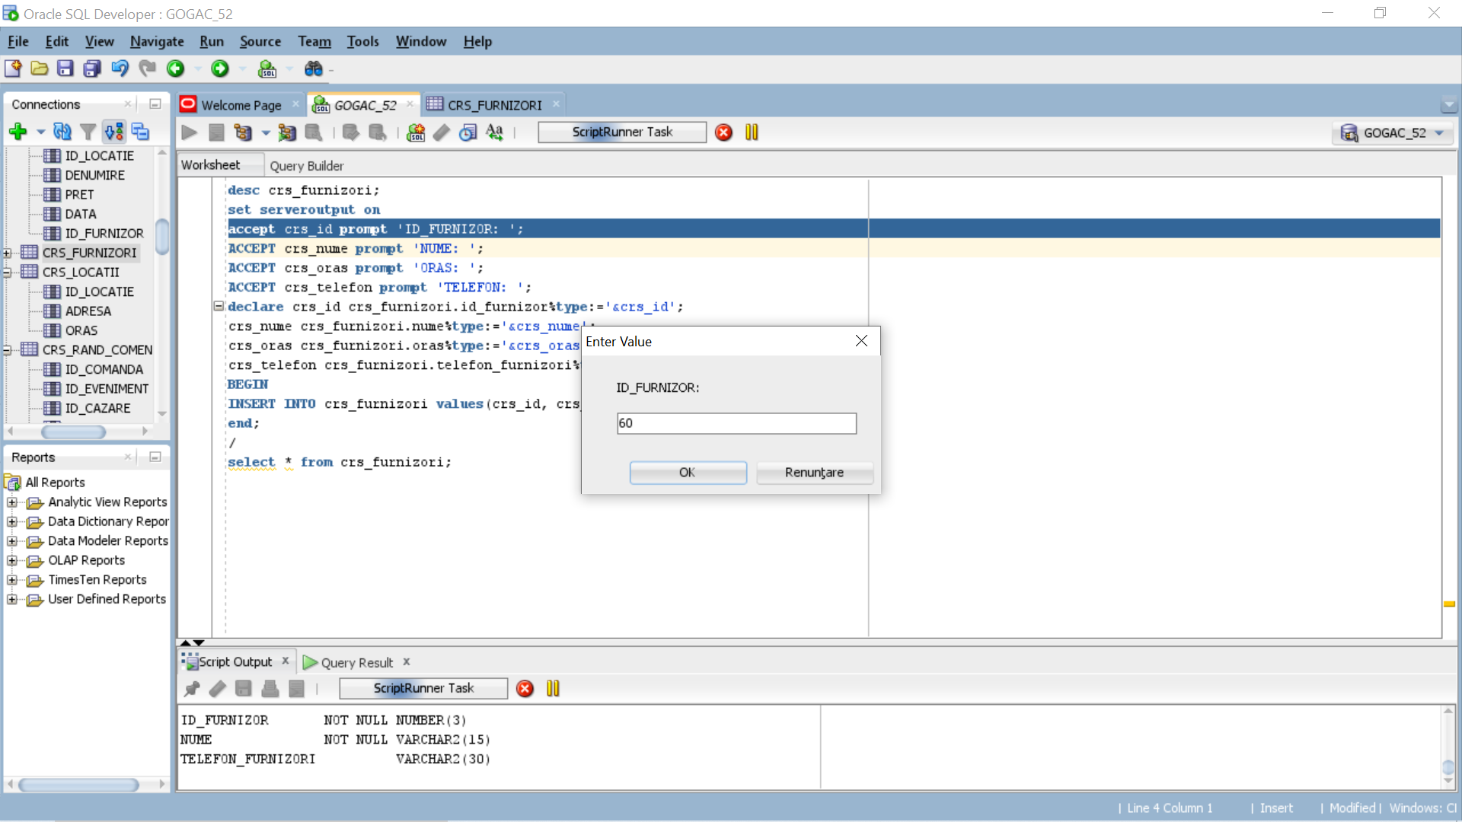
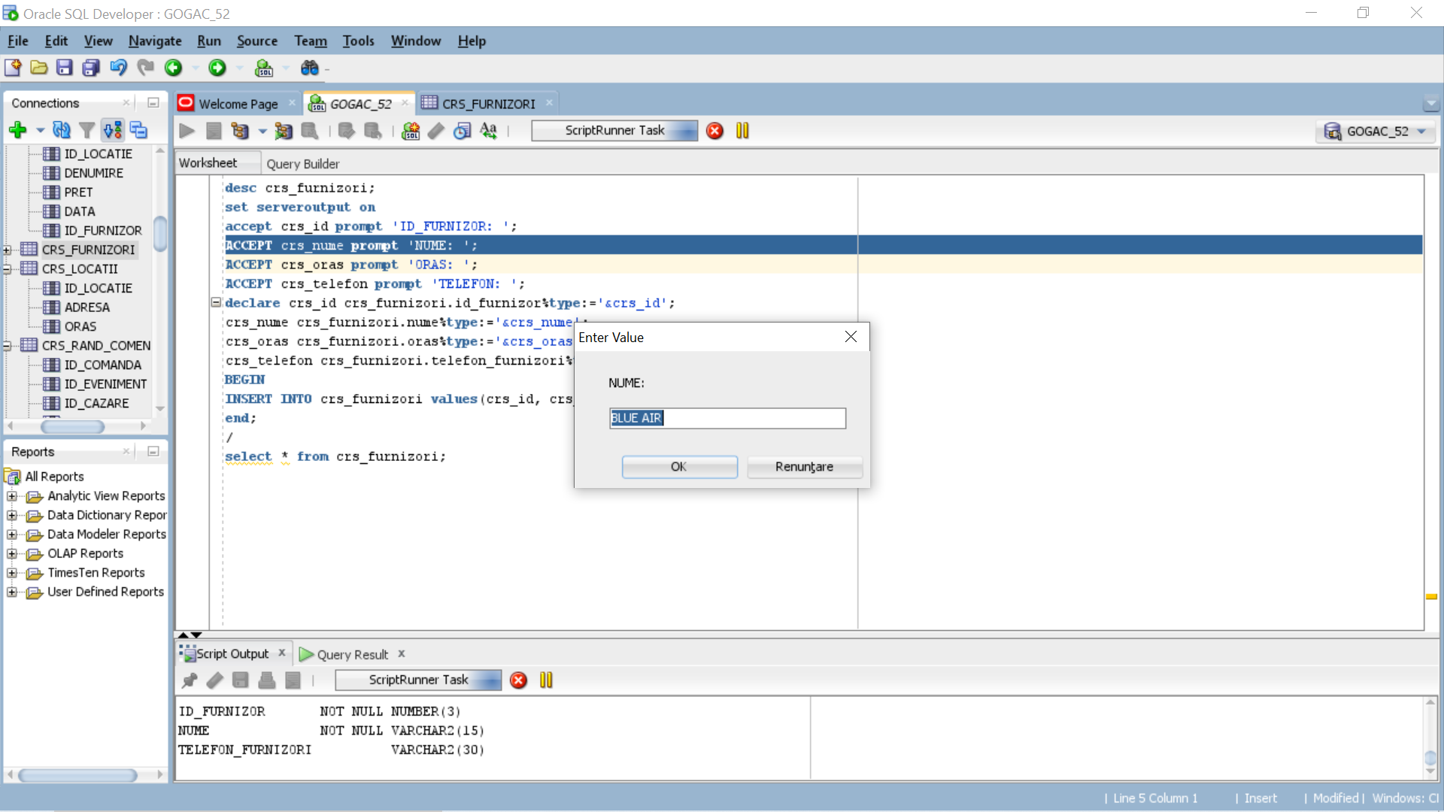

4. Adaugati o coloana rownr la tabela furnizori ce va indica numarul liniilor:

BEGIN
execute immediate 'alter table crs_furnizori add (rownr integer)';
execute immediate 'update crs_furnizori set rownr=rownum';
END;
/
SELECT * FROM crs_furnizori;
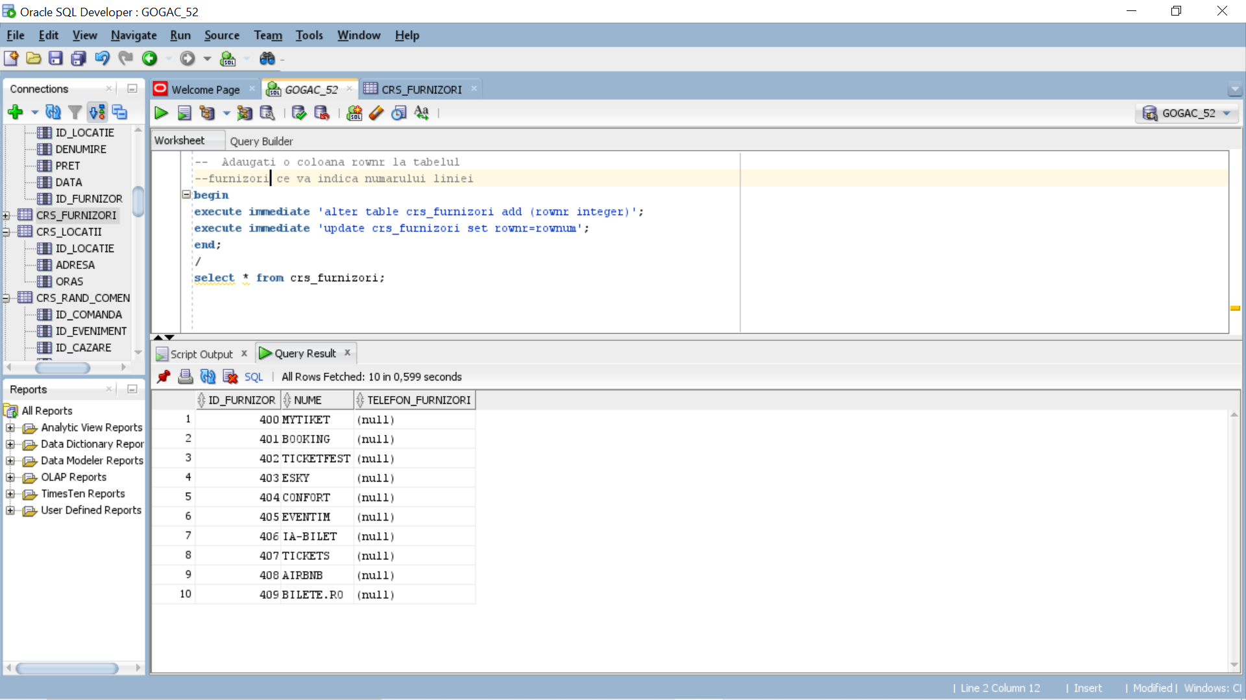

Structuri alternative şi repetitive
1. Să se modifice pretul cazarii pentru cazarea care are id = 50 cu:
150 daca pretul este sub 200
200 daca este intre 200 si 300
300 daca este peste 350

DECLARE
v_pret crs_cazari.pret%TYPE;
BEGIN
SELECT pret INTO v_pret FROM crs_cazari WHERE id_cazare=50;
DBMS_OUTPUT.PUT_LINE('Pretul initial al cazarii este: '||v_pret);
IF v_pret < 200 THEN
v_pret:=v_pret - 50;
ELSIF v_pret BETWEEN 200 and 300 THEN
v_pret:=v_pret- 50;
ELSE
v_pret:=v_pret + 50;
END IF;
DBMS_OUTPUT.PUT_LINE('Pretul final al cazarii este: '||v_pret);
END;
/

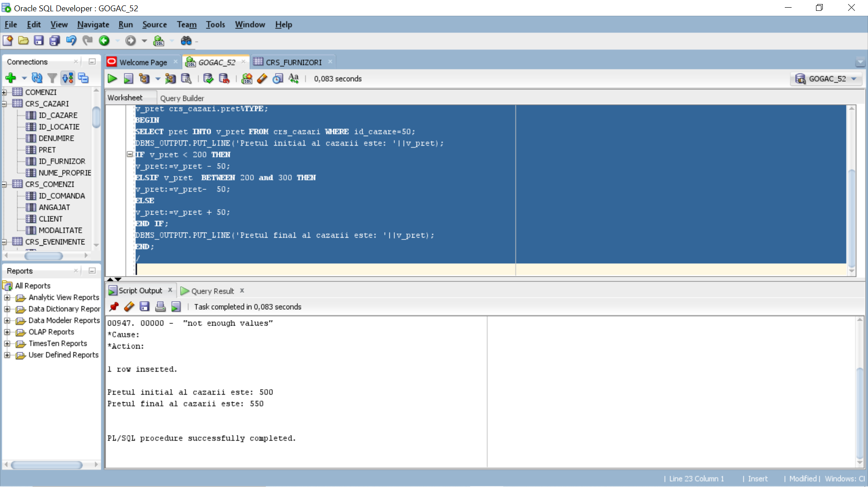

2. Cu ajutorul exemplului implementat mai sus, sa se modifice pretul cu id-ul 51 folosind CASE EXPRESSION.
SET SERVEROUTPUT ON
DECLARE
v_pret crs_cazari.pret%TYPE;
v_val number;
BEGIN
SELECT pret INTO v_pret FROM crs_cazari WHERE id_cazare=51;
DBMS_OUTPUT.PUT_LINE('Pretul initial al cazarii este: '||v_pret);
v_val:=
CASE
WHEN v_pret < 200 THEN 50
WHEN v_pret BETWEEN 200 and 300 THEN 50
WHEN v_pret >300 THEN 20
END;
v_pret:=v_pret-v_val;
DBMS_OUTPUT.PUT_LINE('Pretul final al cazarii este: '||v_pret);
END;
/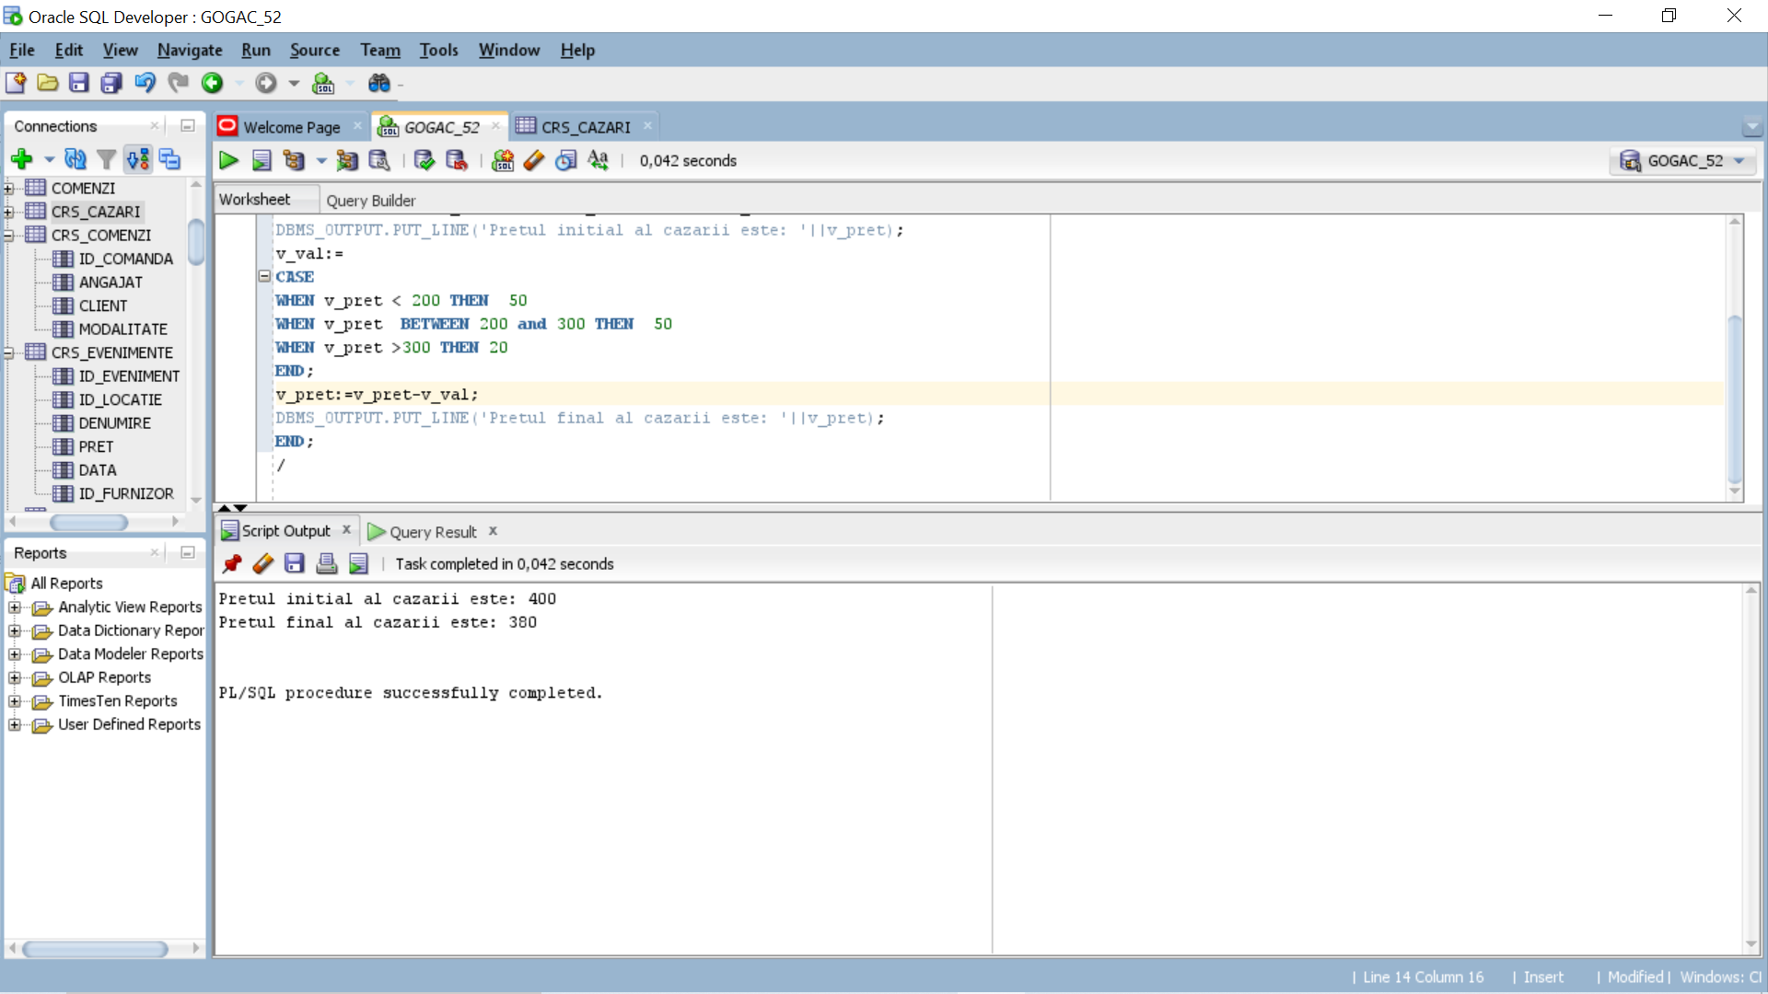

3.Să se afișeze pretul mediu al unei cazari și toate cazarile ce au înregistrat un pret mai mic decât cel mediu.

DECLARE
v_pret cazari.pret %type;
v_pretMediu v_preturi%type;
i number(4):=119;
BEGIN
SELECT AVG(pret) INTO v_pretMediu FROM crs_cazari;
DBMS_OUTPUT.PUT_LINE('Pretul mediu este: ' ||v_pretMediu);
WHILE i<=50
LOOP
SELECT preturi INTO v_preturi
FROM crs_comenzi
WHERE id_comenzi=i;
DBMS_OUTPUT.PUT_LINE('Cazarea cu id-ul '||i||' are pretul: '||v_pret);
i:=i+1;
EXIT WHEN v_preturi<v_preturiMediu;
END LOOP;
END;
/
4. Sa se afiseze evenimentele care au id-ul intre 1 si 60, si ale caror cazari au initiala „C”:
SET SERVEROUTPUT ON
DECLARE
v_denumire crs_evenimente.denumire%type;
v_denumire_caz crs_cazari.denumire%type;
i number(3):=1;
BEGIN
LOOP
select e.denumire, c.denumire_caz into
v_denumire,v_denumire_caz from crs_evenimente e, crs_cazari c
where e.id_eveniment=i and e.id_cazare=c.id_cazare;
i:=i+1;
exit WHEN i>60;
if v_denumire_caz like 'C%' then
dbms_output.put_line('Evenimentul cu codul '||i||' '||v_denumire||
' are urmoatoarea cazare: '||v_denumire_caz);
END IF;
END LOOP;
END;
/

Tratarea Exceptiilor

- Testarea exceptiilor implicite.
1. Sa se afiseze cazarea cu id_il 200. Sa se trateze eroarea aparuta in cazul in care nu exista o cazare cu acest id.
DECLARE
v_denumire VARCHAR2(20);
BEGIN
SELECT denumire INTO v_denumire
FROM crs_evenimente
WHERE id_eveniment=200;
DBMS_OUTPUT.PUT_LINE(v_denumire);
EXCEPTION
WHEN NO_DATA_FOUND THEN
DBMS_OUTPUT.PUT_LINE('Nu există eveniment cu acest cod!');
END;
/
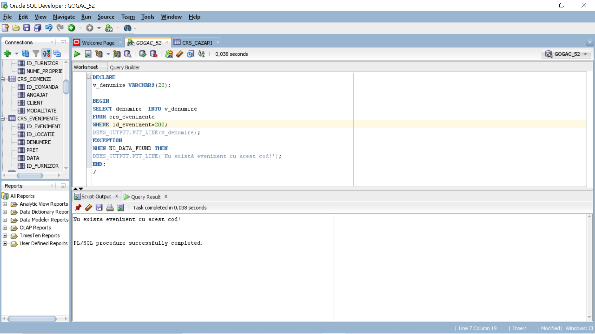

- Dacă se înlocuiește ID-ul cu unul existent se va afisa numele corespunzător ID-ului. (ex: id_instructor=22)

DECLARE
v_denumire VARCHAR2(20);
BEGIN
SELECT denumire INTO v_denumire
FROM crs_evenimente
WHERE id_eveniment=22;
DBMS_OUTPUT.PUT_LINE(v_denumire);
EXCEPTION
WHEN NO_DATA_FOUND THEN
DBMS_OUTPUT.PUT_LINE('Nu există eveniment cu acest cod!');
END;
/

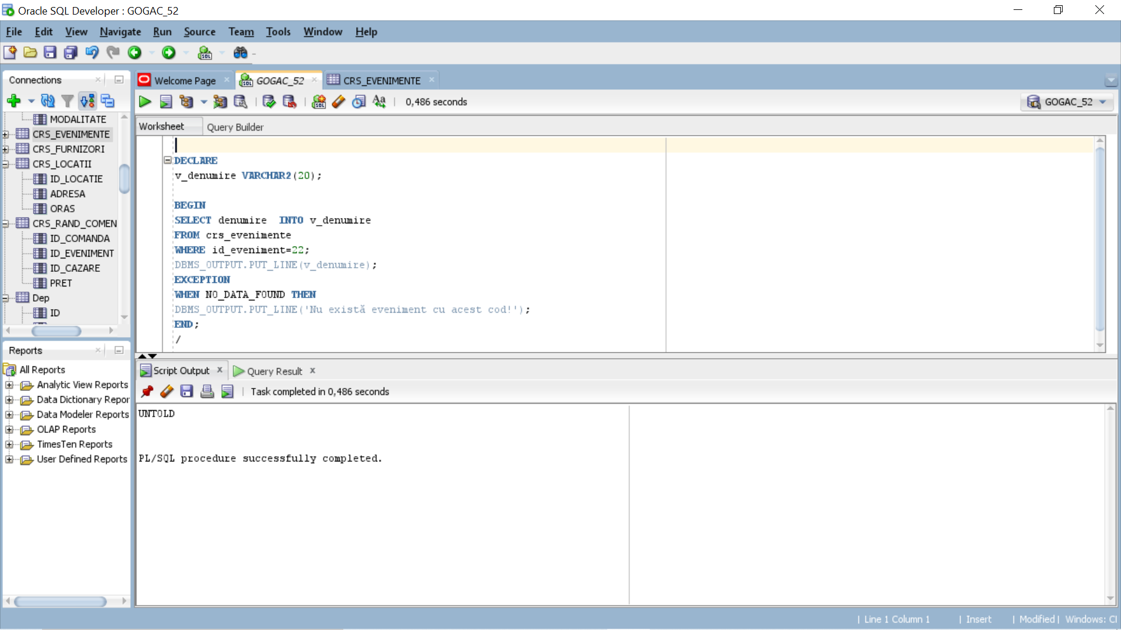

2. Sa se afiseze adresa locatiei evenimentului ce se desfasoara in orasul Constanta. Se vor afisa mesaje corespunzatoare in cazul in care nu exista eveniment sau exista prea multe evenimente cu acel oras.

SET SERVEROUTPUT ON
DECLARE
orasul varchar2(10):='Constanta';
v_adr crs_locatii.adresa%type;
v_id crs_locatii.id_locatie%type;
v_oras crs_locatii.oras%type;
BEGIN
select id_locatie,adresa into v_id,v_adr from crs_locatii
where oras=orasul;
dbms_output.put_line('Locatia cu id: '||v_id||' are adresa '||v_adr);
exception
when too_many_rows then
dbms_output.put_line('Exista mai multe evenimente in acel oras!');
when no_data_found then
dbms_output.put_line('Nu exista evenimente in acel oras');
end;
/

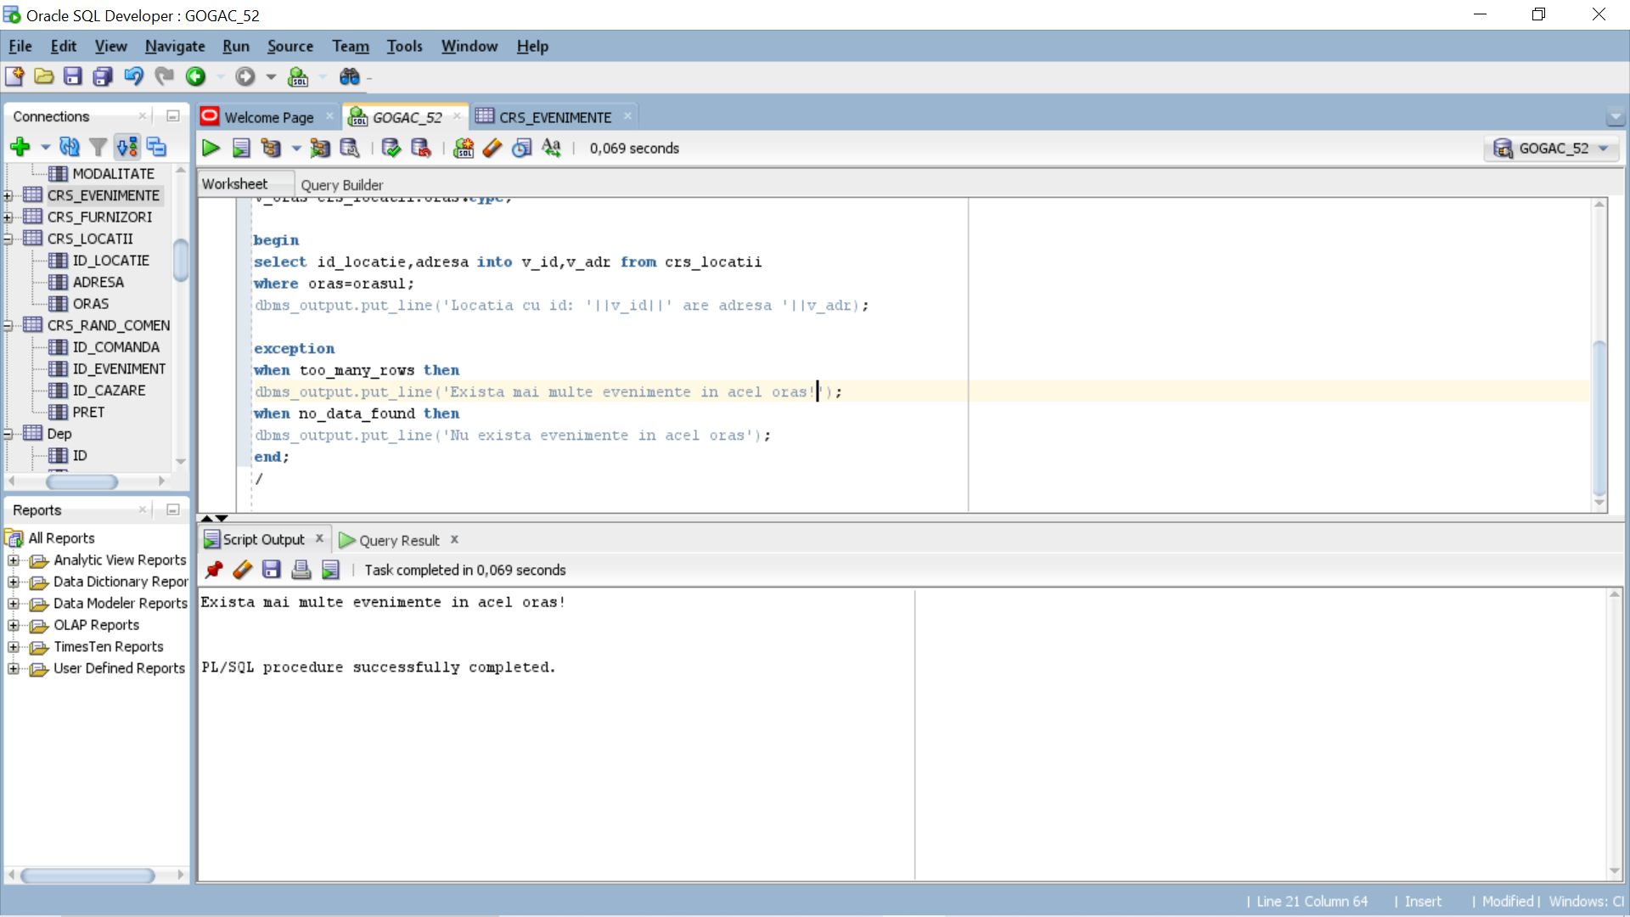

- Exceptiie Oracle Server

1. Daca încercam sa introducem in tabela crs_locatii valorile (’5r’,’bilete.ro’), ne va apărea eroarea ORA-01722: invalid number. Tratați excepția.
SET SERVEROUTPUT ON
DECLARE
insert_except exception;
pragma EXCEPTION_INIT(INSERT_EXCEPT, -01722);
BEGIN
insert into crs_locatii values ('5r','Arenele Romane','Bucuresti');
EXCEPTION
when insert_except then
DBMS_OUTPUT.PUT_LINE('Nu ati introdus tipul de data corecta. Codul erorii este:');
DBMS_OUTPUT.PUT_LINE(SQLCODE);
END;
/
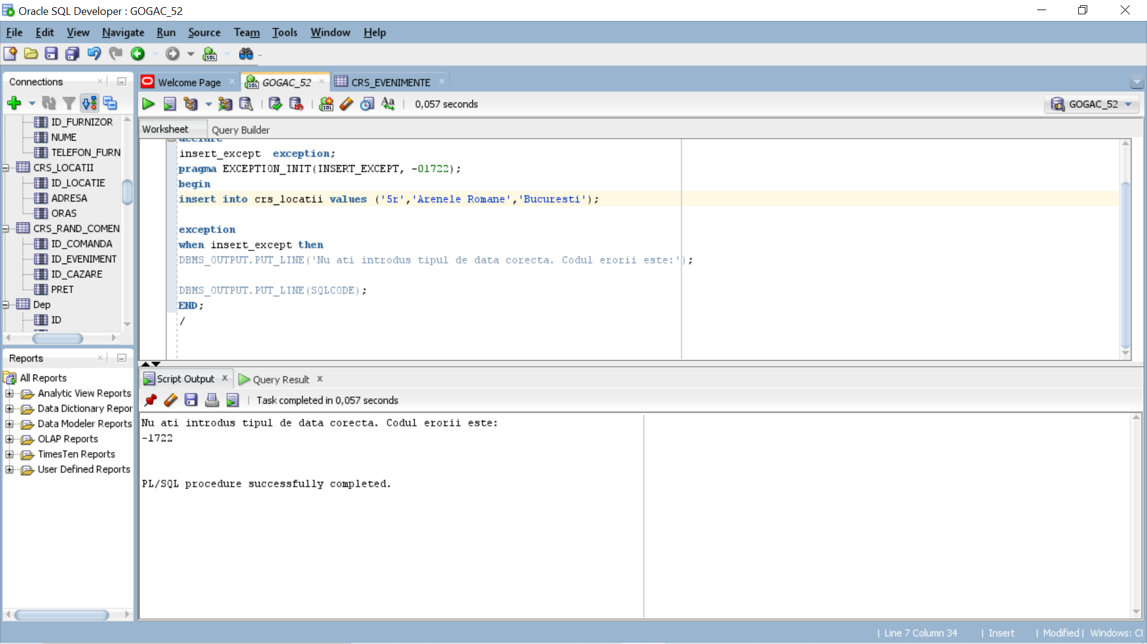

2. Tratarea exceptiei de mai sus dar folosind when other:
SET SERVEROUTPUT ON
DECLARE
insert_except exception;
pragma EXCEPTION_INIT(INSERT_EXCEPT, -01722);
BEGIN
INSERT into crs_locatii values ('5r','Arenele Romane','Bucuresti');
EXCEPTION
WHEN OTHERS THEN
DBMS_OUTPUT.PUT_LINE('Exceptie, codul erorii:');
DBMS_OUTPUT.PUT_LINE(SQLCODE);
END;
/
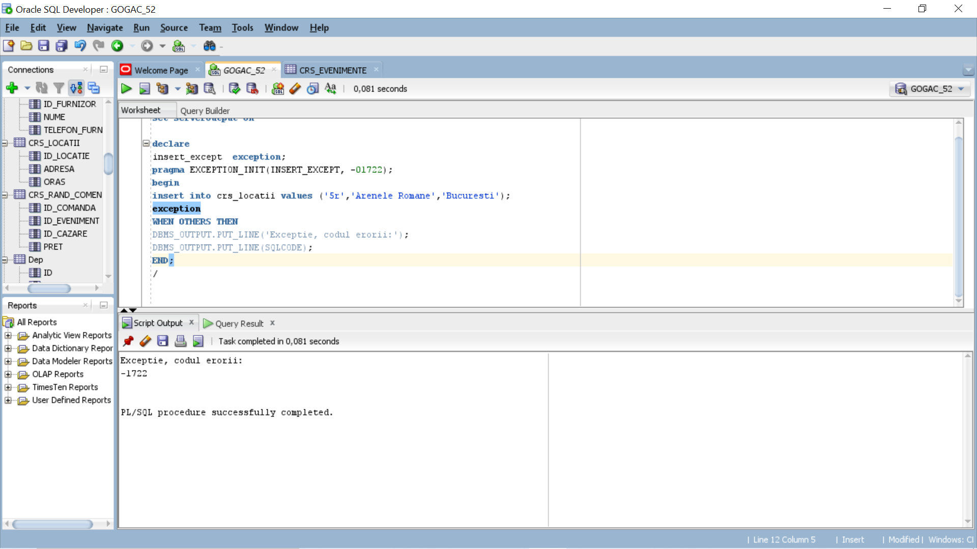

EXCEPTII EXPLICITE
1. Modificati NUMELE ANGAJATULUI din comandace are id-ul 1000. Sa se afiseze un mesaj in cazul in care id-ul nu exista in tabel.
SET SERVEROUTPUT ON
DECLARE
e exception;
BEGIN
UPDATE crs_comenzi
SET angajat='Virgolici Cosmin'
WHERE id_comanda=200;
IF sql%notfound then
raise e;
END IF;
exception
WHEN e THEN
DBMS_OUTPUT.PUT_LINE('Nu exista comanda cu acest id');
WHEN others THEN
DBMS_OUTPUT.PUT_LINE('Eroare. Codul nu poate fi modificat');

END;
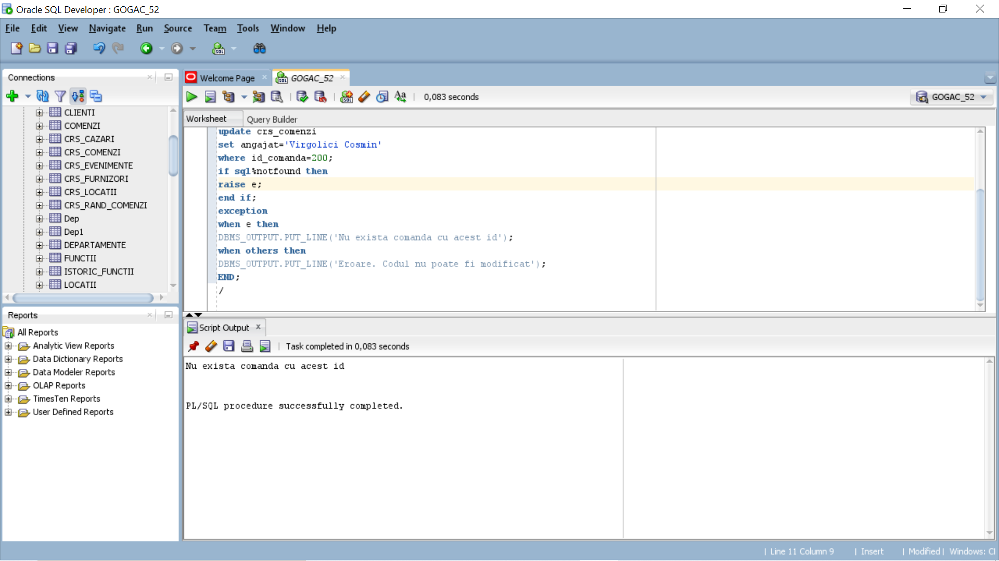

2. Comenzil care au codul cuprind intre 20 si 30 sufera o crestere de 20 de lei, dar daca pretul depaseste 20000 de lei nu se modificati inregistrarea, iar programul se opreste.

SET SERVEROUTPUT ON
DECLARE
e EXCEPTION;
v_pret crs_rand_comenzi.pret%type;
BEGIN
for i in 20..30 loop
DBMS_OUTPUT.PUT_LINE('Id_comanda: '||i);
SELECT pret into v_pret FROM crs_rand_comenzi where id_comanda=i;

IF v_pret<20000 THEN
v_pret:=v_pret*1.2;
update crs_rand_comenzi
SET pret=v_pret
WHERE id_comanda=i;
ELSE raise e;
END IF;
DBMS_OUTPUT.PUT_LINE('Pretul final este: '||v_pret);
END LOOP;
EXCEPTION
WHEN e THEN
DBMS_OUTPUT.PUT_LINE('Pretul trece de 2000');
END;
F. GESTIONAREA CURSORILIR
a. CURSORI IMPLICITI
1. Să se schimbe denumirea evenimentul cu id-ul 29 în ‚’NEVERSEA’.

BEGIN
UPDATE crs_evenimente
SET denumire='NEVERSEA'
WHERE id_eveniment=29;
IF SQL%NOTFOUND THEN
DBMS_OUTPUT.PUT_LINE('Nu exista elevul cu acest id!');
END IF;
END;
/
select * from crs_evenimente;

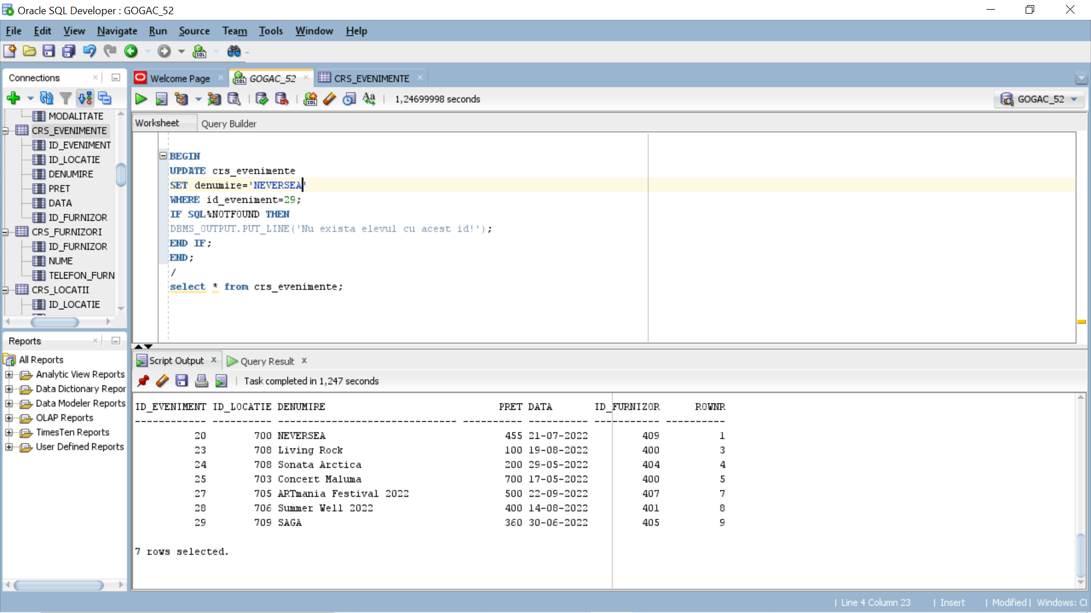

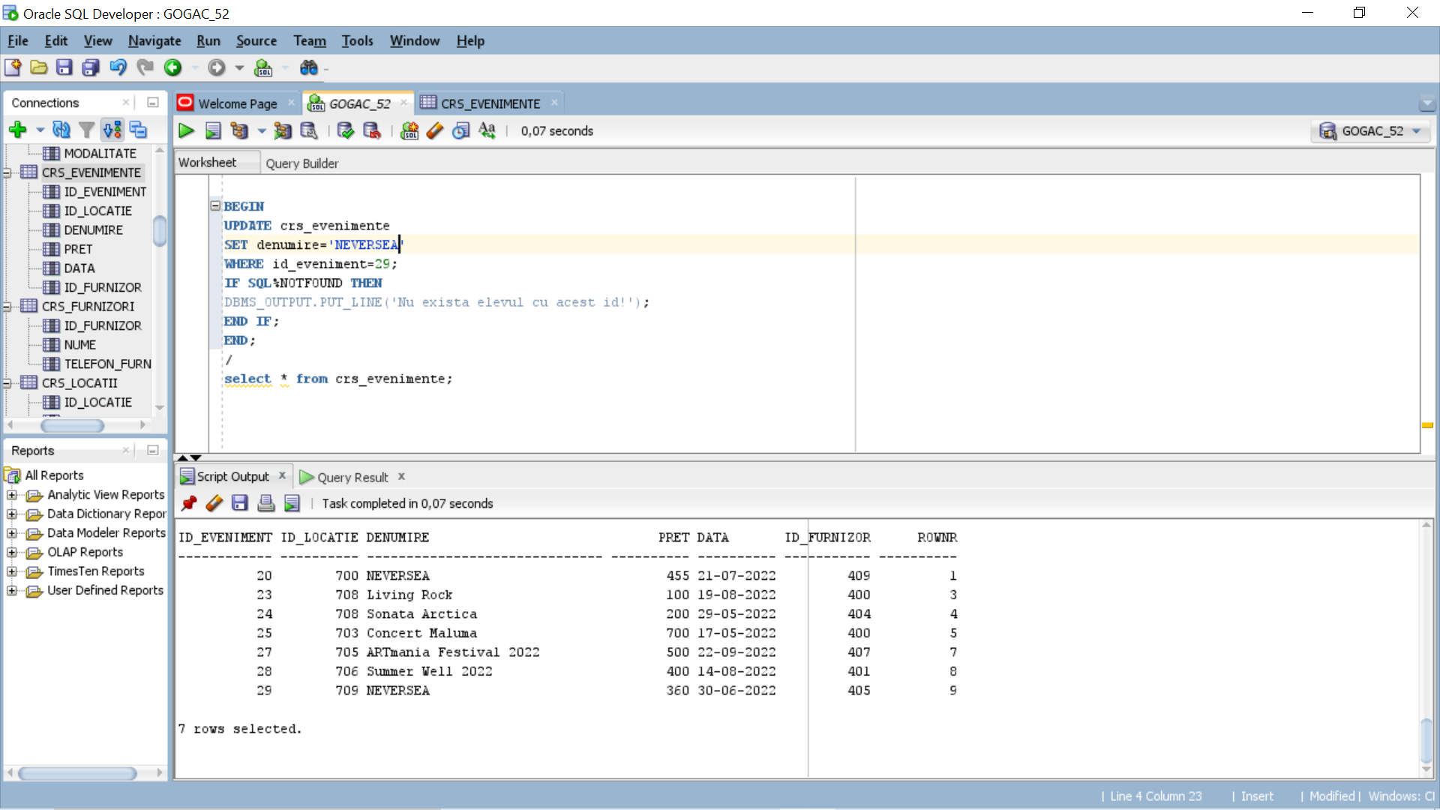

2. Adaugati o noua locatie și apoi modificati denumirea locatiei având id-ul de 30. În cazul în care aceasta locatie nu există (comanda UPDATE nu realizează nicio modificare) va fi afişat un mesaj corespunzător.

BEGIN
INSERT INTO crs_locatii VALUES('120','Stadionul Dunarea de jos','Galati',10);
UPDATE crs_locatii
SET adresa='Casa de cultura'
WHERE id_locatie=707;
IF SQL%NOTFOUND THEN
DBMS_OUTPUT.PUT_LINE('Nu exista masina cu acest cod!');
END IF;
END;
/
SELECT * FROM crs_locatii;

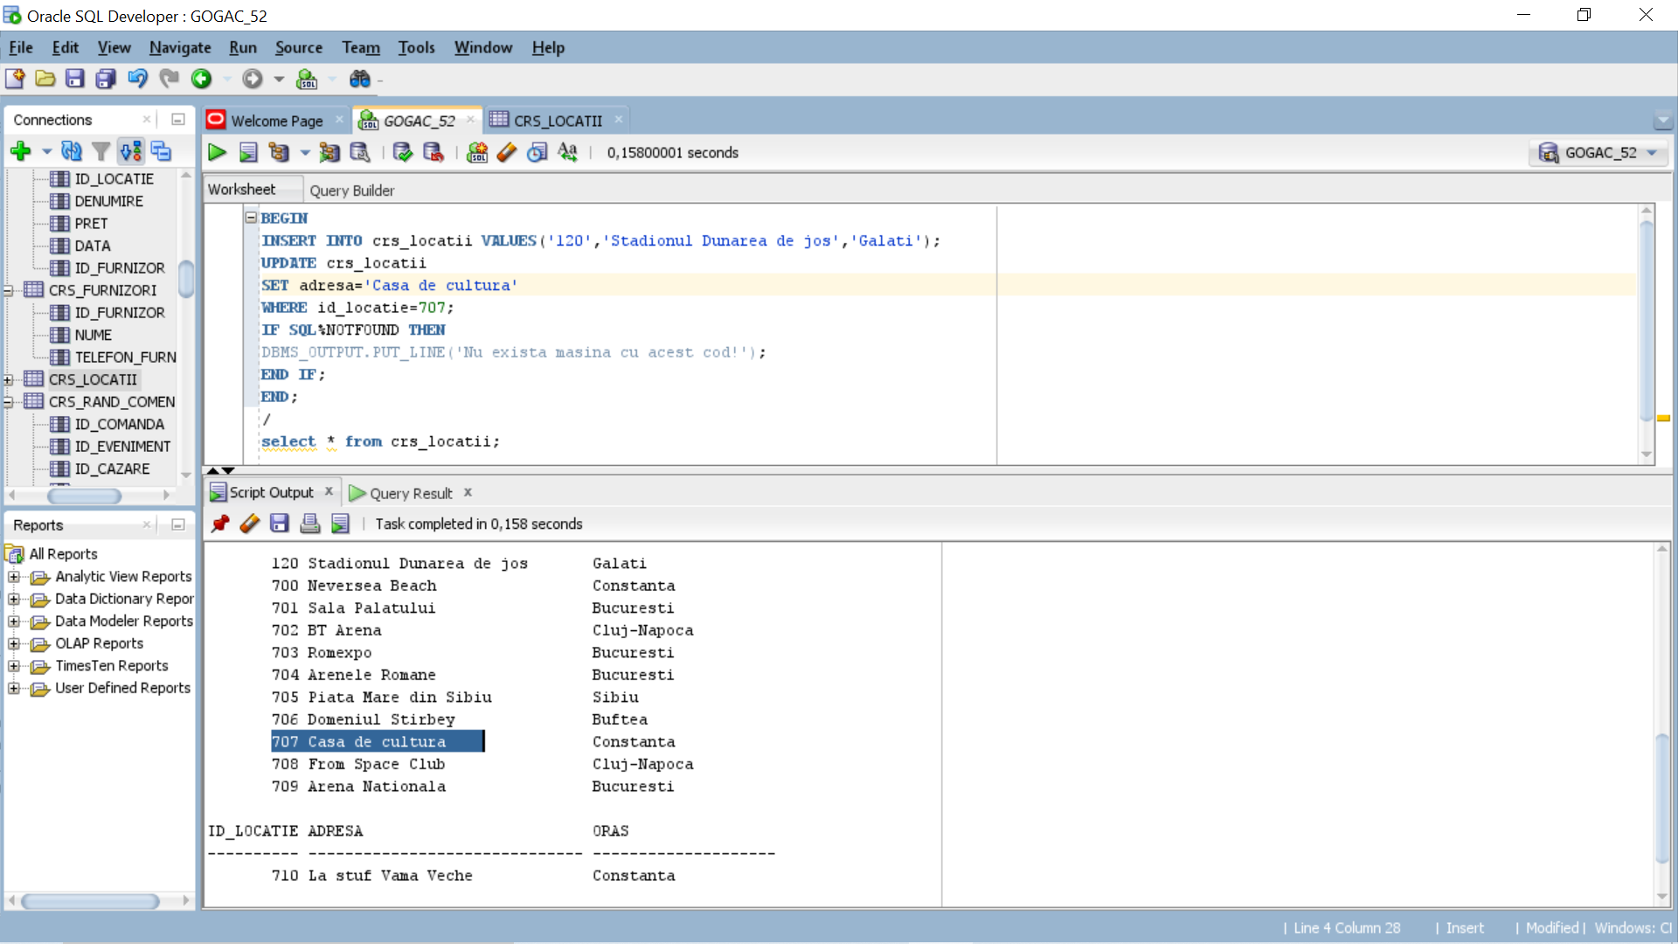

3.Modificati modalitatea de platire a comenzii cu id-ul 120, apoi sa se verifice modalitatea de plata pentru comanda cu id-ul 310, daca comanda nu exista se afiseaza mesajul „Nu au fost actualizate comenzile”.
SET SERVEROUTPUT ON
BEGIN
UPDATE crs_comenzi
SET modalitate='cash'
where id_comanda=400;
IF SQL%NOTFOUND THEN
DBMS_OUTPUT.put_line('Nu au fost actualizate comenzi');
ELSE
DBMS_OUTPUT.put_line('Au fost actualizate ' || SQL%ROWCOUNT || ' comenzi');
END IF;
END;
/
BEGIN
UPDATE crs_comenzi
SET modalitate='cash'
WHERE id_comanda=120;
IF SQL%NOTFOUND THEN
DBMS_OUTPUT.put_line('Nu au fost actualizate comenzi');
ELSE
DBMS_OUTPUT.put_line('Au fost actualizate ' || SQL%ROWCOUNT || ' comenzi');
END IF;
END;
/
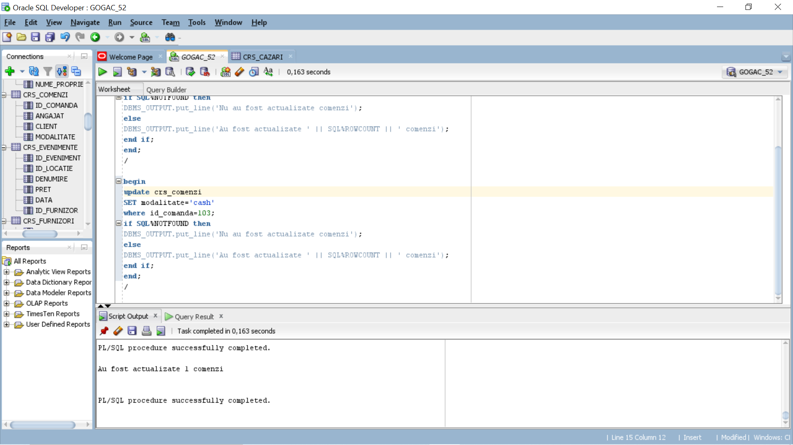

b. Cursori expliciti
1.Selectati si afisati denumirea si data fiecarui eveniment.
DECLARE
CURSOR c IS SELECT denumire, data FROM crs_evenimente;
r c%ROWTYPE; --VARIABILA DE TIP INREGISTRARE pt o flexibilitate mai mare
BEGIN
OPEN c;
LOOP
FETCH c INTO r;
DBMS_OUTPUT.PUT_LINE(r.denumire||' '||r.data);
EXIT WHEN c%NOTFOUND;
END LOOP;
CLOSE c;
END;
/
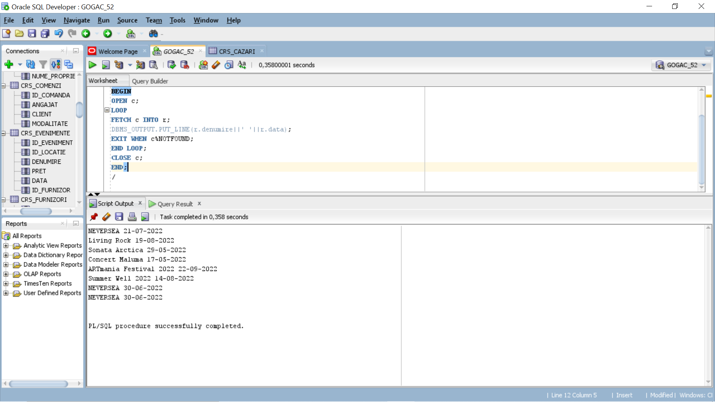

2. Sa se afiseze lista cu numele Evenimentelor cu pretul de 900.

SET SERVEROUTPUT ON
DECLARE
CURSOR ev_cursor IS SELECT id_eveniment, denumire, pret FROM crs_evenimente WHERE
pret=900;
ev_id crs_evenimente.id_denumire%type;
ev_denumire crs_evenimente.denuire%type;
ev_pret crs_evenimente.pret%type;
BEGIN
dbms_output.put_line('Lista cu eveimente care au pretul de 900 lei este:');
OPEN ev_cursor;
LOOP
fetch ev_cursor into ev_id, ev_denumire, ev_pret;
EXIT WHEN ev_cursor%notfound;
dbms_output.put_line('Evenimentul '||ev_denumire||' are pretul: '||ev_pret);
END LOOP;
CLOSE ev_cursor;
END;
/

3. Sa se incarce in tabela Mesaj primele 5 Evenimente.
CREATE TABLE MESAJE
(id_eveniment varchar2(7),
id_locatie varchar2(7),
denumire varchar2(20),
pret varchar2(7),
data date('dd.mm.yyyy');
id_furnizori varchar2(7);
);
DECLARE

v_id evenimente.id_evenimente%type;
v_id_locatie evenimente.id_locatie%type;
v_denumire evenimente.denumire%type;
v_pret evenimente.pret%type;
v_data evenimente.data%type;
v_id_furnizor evenimente.id_furnizor%type;
CURSOR c1 IS SELECT id_eveniment, id_locatie, denumire, pret, data, id_furnizor FROM crs_evenimente;
BEGIN
OPEN c1;
FOR i IN 1..5 LOOP
FETCH c1 INTO v_id, v_id_locatie,v_denumire,v_pret, v_data, v_id_furnizor;
INSERT INTO MESAJE VALUES(v_id, v_id_locatie,v_denumire,v_pret,v_data, v_id_furnizor);
END LOOP;
CLOSE c1;
END;
/
G. Functii, proceduri, includerea acestpra in pachete
- FUNCTII
1.Returnează true/false daca o cazare are pretul mai mare/mai mic sau egal cu pretul mediu si null daca pretul nu exista.
CREATE OR REPLACE FUNCTION verifica_salariul
(p_id_cazare IN cazari.id_cazare%type, p_pret_mediu IN number)
RETURN Boolean
IS
v_pret cazari.pret%type;
BEGIN
SELECT pret into v_pret from crs_comenzi where id_comanda=p_id_comanda;
IF v_pret > p_pret_mediu then
return true;
ELSE
return false;
end if;
EXCEPTION
WHEN no_data_found THEN
return NULL;
end;
/
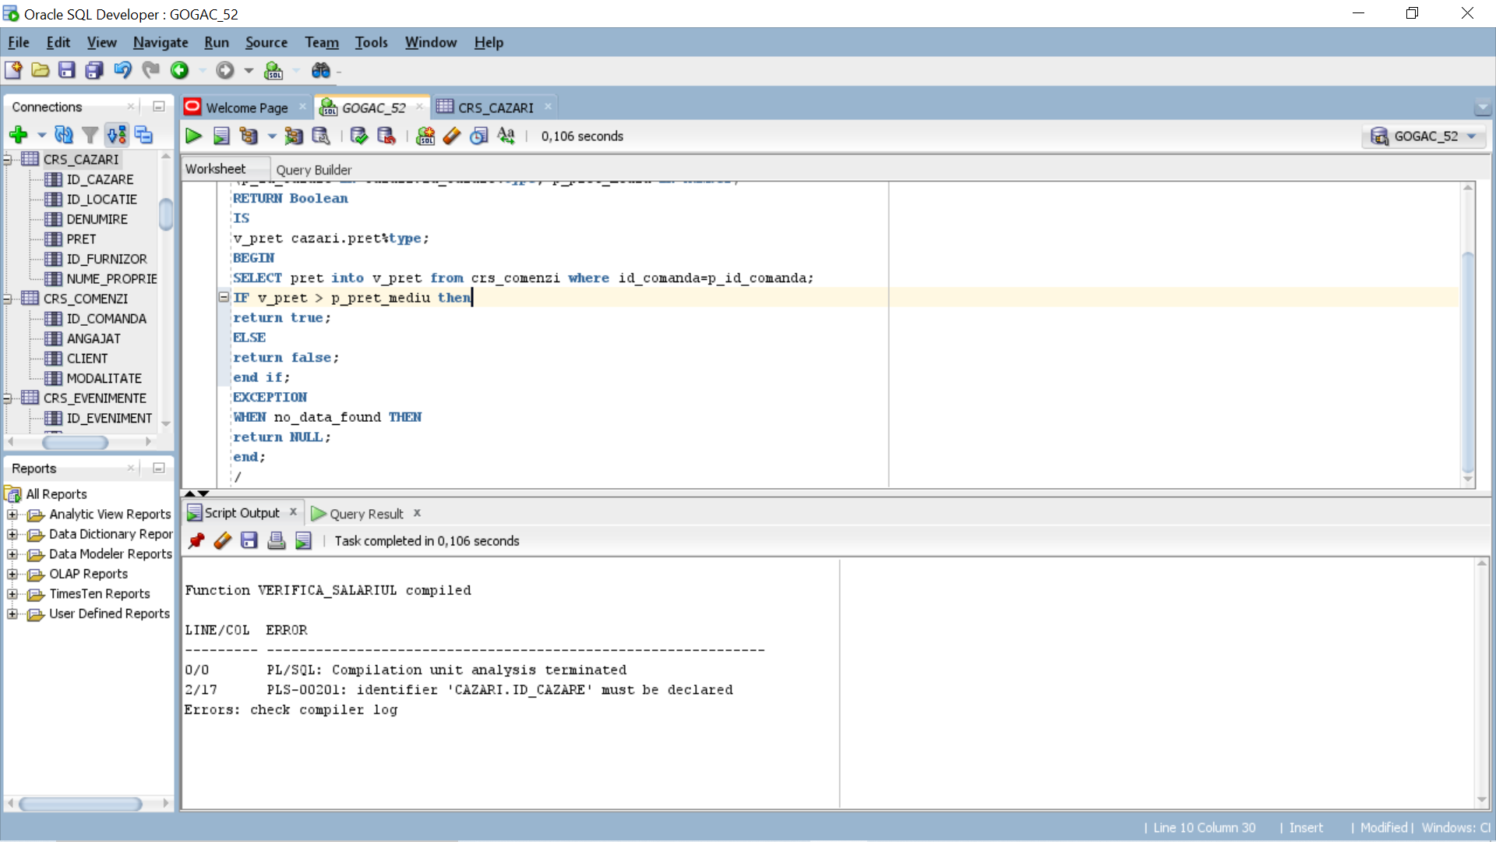
2. Creati o functie care, returneaza numarul de zile ramase pana la eveniment.
create or replace function zile_ramase
create or replace function zile_ramase(id IN ievenimente.id_eveniment%type)
RETURN number
IS
zile NUMBER;
BEGIN
SELECT ROUND((data - sysdate)) INTO zile
FROM ievenimente
WHERE id_eveniment = id;

RETURN zile;

EXCEPTION
WHEN NO_DATA_FOUND THEN
RETURN -1;
END;
/

set serveroutput on
declare var number;
begin
var:=zile_ramase(10);
dbms_output.put_line(var);
end;
3. Sa se creeaze o funcție care returnează TRUE dacă pretul cazarii, al cărui id este dat ca parametru, este mai mare decat 400 si FALSE în caz contrar.
CREATE OR REPLACE FUNCTION verifica_pret (id cazare.id_cazare%type) RETURN
BOOLEAN
AS
cz cazari.pret %TYPE;
BEGIN
SELECT pret INTO cz FROM crs_cazari
WHERE id_cazari = id;
IF cz>400 THEN return true;
ELSE return false;
END IF;
END;
/

- PROCEDURI
1. Procedura primeşte ca parametru de tip IN id_ul unei locatii şi returnează prin parametrii de tip OUT tipul şi rezultatul acestuia:
- APEL -nu folosim bloc anonim
DECLARE
v_id_locatie locatii.id_locatie%type;
v_adresa_locatie locatii.adresa_locatie%TYPE;
v_oras_locatie locatii.oras_locatii%TYPE;
BEGIN
cauta_examen(101, v_id_elev , v_data_examen);
END;
/

CREATE OR REPLACE PROCEDURE cauta_locatie
(p_id_locatie IN locatii.id_locatie%type,
p_id_locatie OUT locatii.id_locatie%TYPE,
p_adresa_locatie OUT locatii.adresa_locatie%TYPE,
p_oras_locatie OUT locatii.oras_locatie%TYPE)
AS
BEGIN
SELECT id_locatie, adresa, oras INTO p_id_locatie, p_adresa_locatie, p_oras_locatie
FROM crs_locatii
WHERE id_locatie=p_id_locatie;
DBMS_OUTPUT.PUT_LINE('Locatia are urmatorul cod: '||p_id_locatie||' si urmaotarea adresa '||p_adresa_locatie || 'in orasul' || p_oras_locatie);
END;
/
2. Creati o procedura ce afiseaza numele tuturor furnizorilor ai unui eveniment al carui nume este indicat drept paramentru.
create or replace procedure numefz(den crs_evenimente.denumire%type)
AS
CURSOR c IS SELECT nume from crs_evenimente a, crs_furnizori b
where b.id_furnizor = a.id_furnizor
and denumire=den;
r c%rowtype;
begin
for r in c loop
dbms_output.put_line(r.nume);
end loop;
end;
/

begin
numfuz('UNTOLD');
END;
/
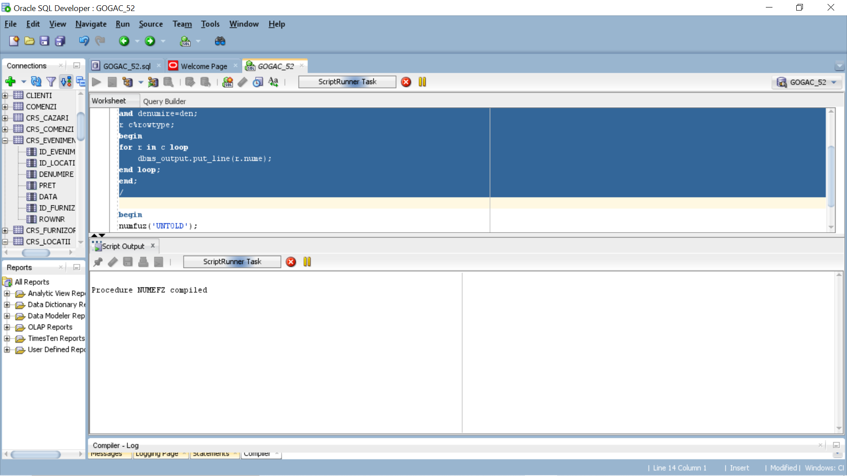

TRIGGERI
1. Se creează un trigger care se declanşează înaintea fiecărei operaţii de inserare în tabela EVENIMENTE.
CREATE OR REPLACE TRIGGER evenimente_trig
BEFORE INSERT ON crs_evenimente
BEGIN
dbms_output.put_line('triggerul s-a executat');
END;
/
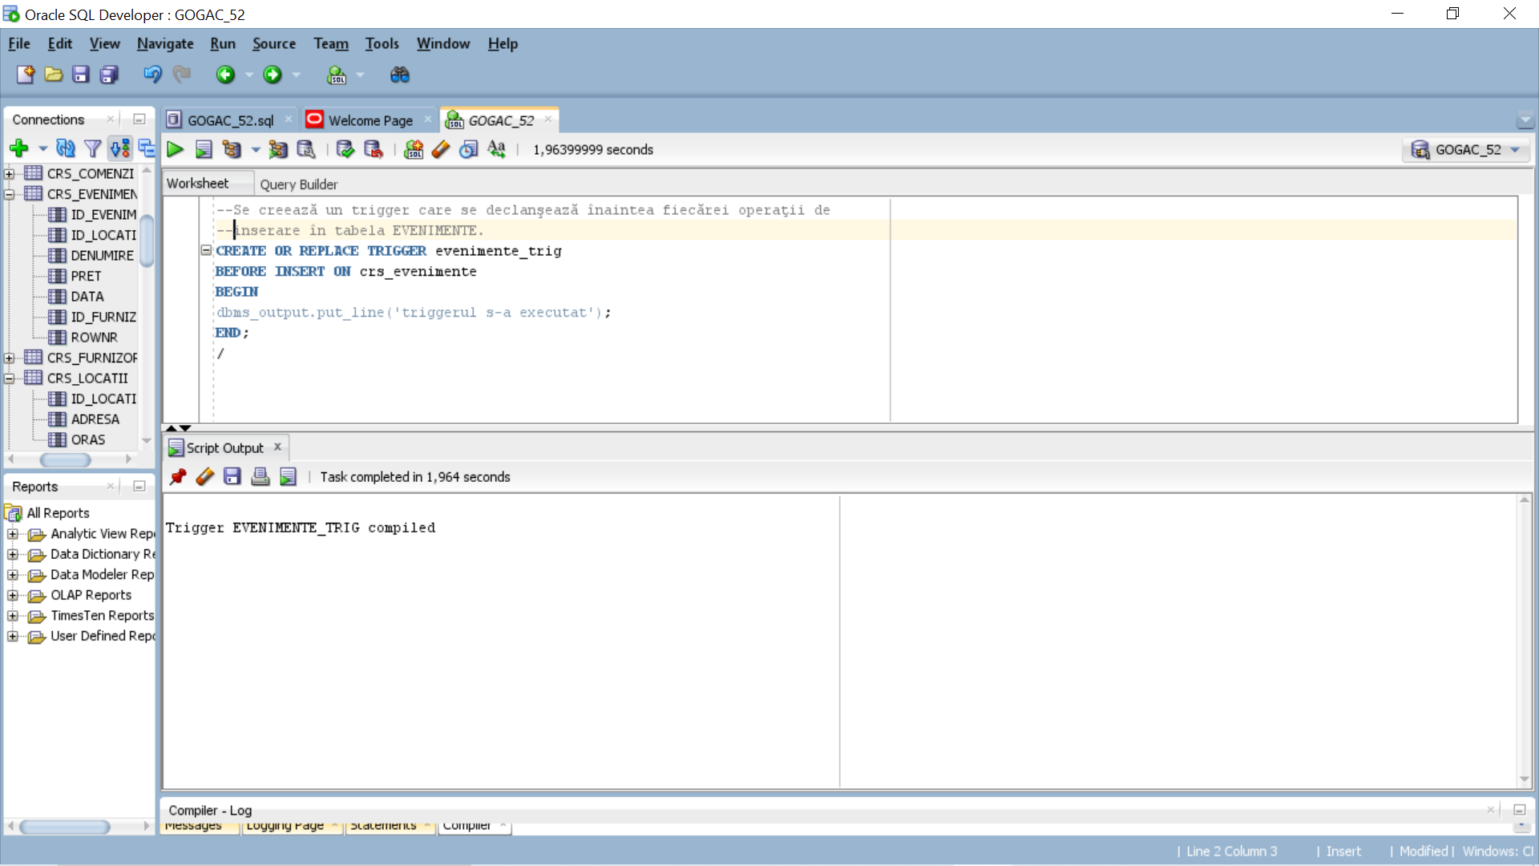

2. Se creează un trigger pentru a nu se permite depăşirea unei limite maxime a pretului unei cazari
unui angajat.
CREATE OR REPLACE TRIGGER restrict_pret
BEFORE INSERT or UPDATE on crs_cazari
FOR EACH ROW
DECLARE
v_pretl_max number;
BEGIN
select pret_max into v_pret_max from crs_cazari where id_cazare= :new.id_cazare;
IF :new.pret>v_pret_max then
RAISE_APPLICATION_ERROR (-20202, 'Nu se poate depasi pretul maxim pentru functia data');
end if;
END;
Verificare execuţie – se declanşează triggerul şi va apare excepţia definită de utilizator.
update crs_cazari
set pret =15000
where id_cazare=104

3. Creati un trigger care afiseaza pretul inainte si dupa modificari si diferenta dintre acestea in tabela crs_cazari.
CREATE OR REPLACE TRIGGER schimbare_p
BEFORE DELETE OR INSERT OR UPDATE ON crs_cazari
FOR EACH ROW
WHEN (NEW.id_cazare > 0)
DECLARE
pret_d number;
BEGIN
pret_d :=:NEW.pret-:old.pret;
dbms_output.put_line('Pret vechi: ' || :old.pret);
dbms_output.put_line('Pret nou: ' || :new.pret);
dbms_output.put_line('Diferenta pret: ' || pret_dif);
END;
update crs_cazari
set pret=pret*1.2 where id_cazare=50;
rollback;

I. SURSE

-Materiale video seminar
-Materiale word si powerpoint seminar(exemple+teorie)
-Oracle Apex
-Materiale Curs
-Documente preluate din semestrul 1/

